|  |  |  |
| --- | --- | --- |
| **الاجتماع التحضيري الإقليمي للدول العربية بشأن  المؤتمر العالمي لتنمية الاتصالات عام 2025 (RPM-ARB)**  **عمّان، الأردن، 4-5 فبراير 2025** | |  |
|  |  | |
|  | **الوثيقة RPM-ARB25/3-A** | |
|  | **13 ديسمبر 2024** | |
|  | **الأصل: بالإنكليزية** | |
| مدير مكتب تنمية الاتصالات | | |
| حالة التنمية الرقمية واتجاهاتها في منطقة الدول العربية:  التحديات والفرص | | |

|  |
| --- |
| **بند جدول الأعمال:**  البند 5  **ملخص:**  تهدف هذه الوثيقة، التي أُعدت من أجل الاجتماع التحضيري الإقليمي للدول العربية، إلى إعلام المشاركين وأصحاب المصلحة بهيكل البرنامج الرقمي للمنطقة. وتتألف الوثيقة من جزأين: يقدم الجزء الأول لمحة عامة عن حالة التوصيلية الرقمية في منطقة الدول العربية من خلال المؤشرات الرئيسية، في حين يسلط الجزء الثاني الضوء على دراسات حالة مؤثرة من المنطقة.  **النتائج المتوقعة:**  يُدعى المشاركون في الاجتماع الإقليمي التحضيري للدول العربية RPM-ARB)) إلى الإحاطة علماً بهذه الوثيقة.  **المراجع:**  لا توجد |

حالة التنمية الرقمية واتجاهاتها في منطقة الدول العربية: التحديات والفرص

ديسمبر 2024

# المحتويات

المحتويات 2

مقدمة 3

الجزء 1 - حالة التوصيلية الرقمية في منطقة الدول العربية واتجاهاتها الحديثة 5

أطر تنظيم تكنولوجيا المعلومات والاتصالات وسياساتها الرقمية 5

استخدام الإنترنت 10

اشتراكات النطاق العريض 15

تغطية الشبكة المتنقلة 17

تيسر البنية التحتية للنطاق العريض الثابت 20

حركة الإنترنت وعرض النطاق الدولي 22

القدرة على تحمل تكاليف خدمات تكنولوجيا المعلومات والاتصالات 25

ملكية واشتراكات الهاتف المتنقل 27

مهارات تكنولوجيا المعلومات والاتصالات 30

الإيرادات والاستثمارات 34

الأمن السيبراني 36

إدارة المخلفات الإلكترونية 38

التفاوت داخل المنطقة 42

نظرة عامة على توافر البيانات في منطقة الدول العربية 44

الجزء 2 - تأثير مكتب تنمية الاتصالات (BDT4Impact): دراسات حالة من الدول العربية 46

دورات تدريبية قياسية بشأن الاستجابة السيبرانية، الإمارات العربية المتحدة 46

إحداث تحول في الخدمات الحكومية، جيبوتي 46

تعزيز نمو الشركات الناشئة وانتشارها في منطقة الدول العربية 46

بناء القدرات وتنمية مهارات المدرِّبين المتخصصين، الأردن 47

إعداد الخطط الوطنية للاتصالات في حالات الطوارئ في منطقة الدول العربية 47

تنفيذ مبادرة الشراكة من أجل التوصيل (Partner2Connect) لإحداث التأثير، مصر 47

الملحق: موارد البيانات 49

# مقدمة

تهدف الاجتماعات التحضيرية الإقليمية RPM)) إلى إشراك الأعضاء في الأعمال التحضيرية للمؤتمر العالمي لتنمية الاتصالات لعام 2025 (WTDC-25). وتسعى هذه الوثيقة، التي أُعدت من أجل الاجتماع التحضيري الإقليمي للدول العربية الذي سيعقد يومي 4 و5 فبراير 2025، إلى إعلام المشاركين وأصحاب المصلحة عند وضع البرنامج الرقمي للمنطقة[1]. وتتألف الوثيقة من جزأين: يقدم الجزء الأول لمحة عامة عن حالة التوصيلية الرقمية في الدول العربية من خلال المؤشرات الرئيسية، في حين يسلط الجزء الثاني الضوء على دراسات حالة مؤثرة من المنطقة.

**منطقة تتسم بالتنوع الرقمي.** تتسم منطقة الدول العربية بتنوع شديد في التنمية الرقمية تحدده عوامل اجتماعية واقتصادية وجغرافية وديموغرافية وجيوسياسية. وتخفي المتوسطات الإقليمية التفاوتات الشاسعة بين البلدان وداخلها، لذا ينبغي تفسيرها بحذر. فعلى سبيل المثال، هناك فجوة قدرها 82 نقطة مئوية بين البلد ذي أدنى معدل لانتشار الإنترنت في المنطقة والبلدان التي يستعمل فيها الجميع الإنترنت. وتساعد البيانات القُطرية الواردة في هذه الوثيقة على تحسين التحليل.

**النفاذ الشامل في المتناول.** يقدَّر أن 95 في المائة من سكان منطقة الدول العربية مشمولون بتغطية شبكة للنطاق العريض المتنقل تتيح لهم النفاذ إلى الإنترنت. وهذا يدل على أن المنطقة على وشك تحقيق النفاذ الشامل. ويجب أن يتحول التركيز الآن نحو معالجة الحواجز التي تحول دون استخدام الإنترنت وتحسين جودة التجربة عبر الإنترنت.

**لا تزال الحواجز تحد من استخدام الإنترنت.** على الرغم من أن أكثر من 90 في المائة من سكان المنطقة أتيح لهم النفاذ إلى الإنترنت في عام 2024، فإن 70 في المائة فقط كانوا موصولين بالإنترنت. وهذا يدل على أن تحدي التوصيلية يتجاوز البنية التحتية. وتشمل الحواجز الأخرى نقص الوعي بالإنترنت وفوائدها، وعدم القدرة على تحمل التكاليف، ومحدودية المهارات الرقمية. وهذه الحواجز لا تمنع المزيد من الأفراد من استخدام الإنترنت فحسب، بل تؤثر أيضاً على جودة التجربة عبر الإنترنت.

**الإنترنت المتنقلة ميسورة التكلفة بشكل عام.** لا تزال القدرة على تحمل التكاليف تشكل عائقاً كبيراً أمام استخدام الإنترنت والحصول على تجربة محسنة عبر الإنترنت على السواء. ففي حين أن النطاق العريض المتنقل ميسور التكلفة بشكل عام في جميع أنحاء المنطقة، تتجاوز تكاليف النطاق العريض الثابت في كثير من الأحيان 5 في المائة من نصيب الفرد من الدخل القومي الإجمالي في الاقتصادات المنخفضة الدخل.

**تحديات البنية التحتية تعيق التوصيلية.** تحدد موثوقية التوصيلية وسرعتها إلى حد كبير القدرة على جني فوائد الإنترنت. وفي منطقة الدول العربية، كان نشر الجيل الخامس أبطأ بكثير من المتوسط العالمي. وفي عام 2024، ظل الجيل الخامس غير متوفر في 75 في المائة من اقتصادات المنطقة، ولم يكن متاحاً سوى لنسبة 13 في المائة من السكان. وبالإضافة إلى ذلك، لا يزال معدل انتشار النطاق العريض الثابت منخفضاً جداً، حيث لا يتجاوز نصف المتوسط العالمي.

**مهارات تكنولوجيا المعلومات والاتصالات أساسية للاستفادة من إمكانات الإنترنت.** تعد مهارات تكنولوجيا المعلومات والاتصالات عاملاً تمكينياً حاسماً للتحول الرقمي. ولا تزال البيانات المتعلقة بهذا المفهوم شحيحة للغاية في الدول العربية. وتسلط هذه البيانات المحدودة الضوء على تفاوتات كبيرة في الكفاءة الرقمية، لا سيما في مجالات من قبيل مهارات حل المشاكل ومهارات السلامة، التي تعتبر ضرورية للمشاركة الهادفة في الاقتصاد الرقمي.

**تعزز الفجوات الرقمية أوجه عدم المساواة.** في معظم الدول العربية، تعيق الفجوات الرقمية الكبيرة بين الفئات الديموغرافية التنمية الاجتماعية والاقتصادية الشاملة. ولا تزال الفجوة الرقمية بين الجنسين عميقة، حيث لا تتجاوز نسبة النساء الموصولات بالإنترنت 64 في المائة مقارنة بنسبة 75 في المائة من الرجال، ما يحد من فرص مشاركة النساء مشاركة كاملة في الاقتصاد الرقمي. ولا تتجاوز نسبة استخدام الإنترنت في المناطق الريفية داخل المنطقة 50 في المائة مقارنة بنسبة 83 في المائة في المناطق الحضرية. وهذا يؤدي إلى تفاقم أوجه عدم المساواة في الحصول على التعليم والرعاية الصحية والفرص الاقتصادية. بالإضافة إلى ذلك، يُظهر الشباب كفاءة رقمية أكبر بكثير مقارنة بالأجيال الأكبر سناً، ما ينشئ فجوة بين الأجيال قد تجعل الكثيرين يتخلفون عن الركب في عالم ما برح يزداد رقمنةً.

**سد الفجوات ليكون التحول الرقمي عامل مساواة.** يكتسي سد هذه الفجوات أهمية بالغة لإطلاق كامل إمكانات التحول الرقمي، لا سيما في البلدان التي تواجه معدلات بطالة مرتفعة وتحديات اجتماعية واقتصادية كبيرة. وتساهم هذه الفجوات الرقمية أيضاً في إنشاء منطقة "متعددة السرعات"، ما يزيد من توسيع الفوارق الاجتماعية والاقتصادية ويؤجج التوترات.

**التوصيلية الشاملة والهادفة كأولوية عالمية.** التوصيلية الشاملة والهادفة UMC)) هي حالة يمكن أن يتمتع فيها الجميع بتجربة عبر الإنترنت تكون آمنة ومثرية ومثمرة وميسورة التكلفة. وقد ظهر هذا المفهوم منذ عام 2021 كهدف سياساتي حاسم على مستوى العالم. والتوصيلية الشاملة والهادفة لا تعني وجوب أن يكون الجميع موصولين طوال الوقت. وإنما هي حالة يمكن فيها للجميع النفاذ إلى الإنترنت في ظروف مثالية وبتكلفة ميسورة، كلما وأينما احتاجوا إلى ذلك. ويعود الأمر للأفراد لاختيار كيفية الاستفادة من هذه الفرصة.

**لا يوجد مسار واحد نحو تحقيق التوصيلية الشاملة والهادفة.** يتطلب تحقيق التوصيلية الشاملة والهادفة استراتيجيات شاملة تضم البنية التحتية والسياسة العامة والتعليم ومشاركة أصحاب المصلحة المتعددين. وإذ تقر هذه الوثيقة بالتنوع الشديد في منطقة الدول العربية، فإنها تتجنب اقتراح استراتيجية رقمية واحدة تناسب الجميع. وبدلاً من ذلك، يستخدم القسم قبل الأخير من الجزء الأول التحليل العنقودي لتحديد ثلاث مجموعات قُطرية متميزة تواجه تحديات مشتركة، ما يتيح فرصاً للمحاكاة وتبادل المعارف.

**يمكن أن تؤدي التحسينات التنظيمية إلى مكاسب بعيدة المدى.** في حين أن الوثيقة لا تقدم توصيات سياساتية محددة، فإن التحليل يسلط الضوء على مجال كبير لتحسين الأطر التنظيمية في المنطقة. وتتخلف جودة القدرات التنظيمية والبيئة العامة في معظم البلدان عن المتوسط العالمي. ومن الضروري وجود نظام تنظيمي سليم ومؤاتٍ لتشجيع الاستثمار في تكنولوجيا المعلومات والاتصالات وتبنيها والابتكار في مجالها. ويمكن أن يؤدي تحديث هذه الأطر إلى مكاسب كبيرة.

**زيادة البيانات وتحسينها جزء من الحل.** يتطلب تصميم تدخلات فعالة وهادفة ورصد التقدم المحرز بيانات موثوقة. وتوافر البيانات في منطقة الدول العربية غير متسق، لا سيما البيانات المصنفة حسب نوع الجنس والموقع والسن. ولا تجري معظم البلدان تقييماً كاملاً للعوامل التمكينية الرئيسية من قبيل مهارات تكنولوجيا المعلومات والاتصالات. والاستثمار في جمع البيانات وتحسين جودتها أمر حيوي، ودعماً لهذه الجهود، يقدم الاتحاد فرص تنمية القدرات والمساعدة التقنية.

**إظهار قدرة التوصيلية من خلال تجارب مؤثرة.** يعرض الجزء الثاني من الوثيقة مجموعة مختارة من المشاريع والمبادرات المؤثرة التي يقودها أو يدعمها مكتب تنمية الاتصالات BDT)) بالتعاون مع أصحاب المصلحة الإقليميين. وتبين هذه التجارب كيف يمكن أن تُحدث التوصيلية الرقمية تحولاً في حياة الأشخاص، من خلال إتاحة فرص للتعليم والرعاية الصحية وريادة الأعمال وتمكين الأفراد والمجتمعات، لا سيما في المناطق الريفية والمناطق شحيحة الخدمات. وهي أمثلة واقعية وملموسة على الكيفية التي يمكن بها للاتحاد والدول الأعضاء والشركاء أن يتعاونوا لمواجهة بعض التحديات المحددة في هذه الوثيقة ويسرّعوا وتيرة التقدم نحو التوصيلية الشاملة والهادفة.

# الجزء 1 - حالة التوصيلية الرقمية في منطقة الدول العربية واتجاهاتها الحديثة

## أطر تنظيم تكنولوجيا المعلومات والاتصالات وسياساتها الرقمية

يكتسي المشهد المتطور لأطر تنظيم تكنولوجيا المعلومات والاتصالات وسياساتها الرقمية أهمية محورية في تشكيل تحول رقمي شامل ومستدام، ما يجعل من الضروري قياس التقدم المحرز وتحديد الممارسات الجيدة ومعالجة الثغرات لضمان بقاء الأطر الوطنية متكيفة ومؤثرة.

***تقدم مطرد في تنظيم تكنولوجيا المعلومات والاتصالات في منطقة الدول العربية، ولكن الفجوات لا تزال قائمة***

لقد أحرزت المنطقة على مدى السنوات الخمس عشرة الماضية خطوات كبيرة في التقدم عبر أجيال تنظيم تكنولوجيا المعلومات والاتصالات. ففي عام 2007، صُنف أقل من 10 في المائة من الدول العربية على أنها تطبق التنظيم من الجيل الثالث، ولم يبلغ أي منها مرحلة تطبيق التنظيم من الجيل الرابع. وأما اليوم، فقد بلغ ما يقرب من 55 في المائة من بلدان المنطقة الجيلين الأكثر تقدماً من التنظيم، أي الجيلين الثالث والرابع. وكان المغرب في المقدمة كأول دولة عربية تبلغ الجيل الرابع من التنظيم، حيث حقق هذا الإنجاز بعد خمس سنوات فقط من تحقيقه أول مرة على مستوى العالم. وبحلول عام 2022، تقدمت البحرين والأردن والمغرب وعُمان والمملكة العربية السعودية أيضاً إلى الجيل الرابع، لتنضم بذلك إلى 74 بلداً من بلدان العالم التي تستفيد من البيئات التنظيمية التمكينية لتكنولوجيا المعلومات والاتصالات.

تطور أجيال تنظيم تكنولوجيا المعلومات والاتصالات في منطقة الدول العربية

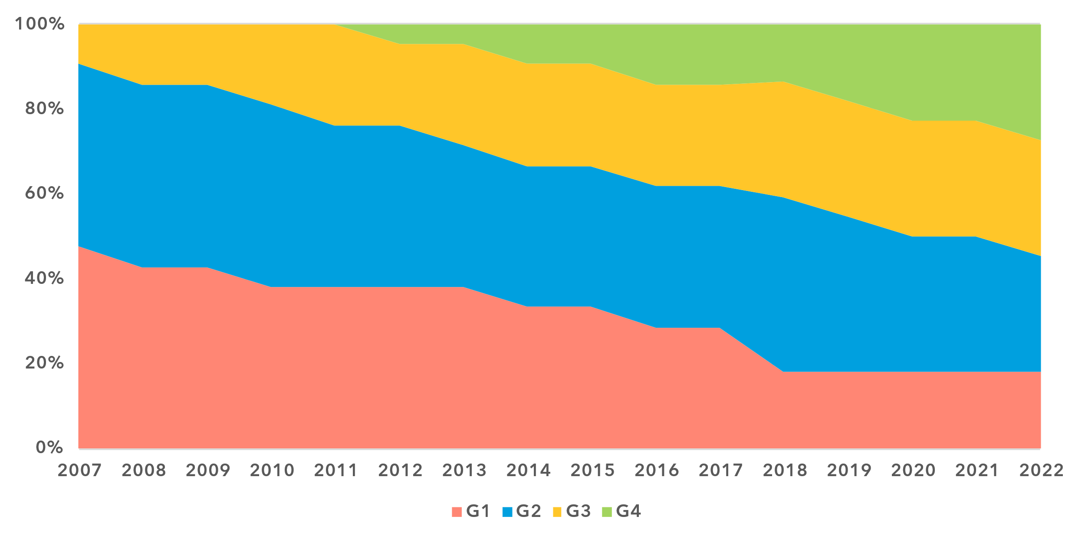

ملاحظة: توفر "أجيال تنظيم تكنولوجيا المعلومات والاتصالات" إطاراً مفاهيمياً رفيع المستوى للتطوير الشامل للصكوك القانونية لتكنولوجيا المعلومات والاتصالات والقطاعات الرقمية وسياساتها وإدارتها على الصعيد الوطني. وتستند الأجيال من 1 إلى 4 إلى درجات [أداة تتبع تنظيم تكنولوجيا المعلومات والاتصالات](https://app.gen5.digital/tracker/metrics):

الجيل الأول (G1) - نهج القيادة والتحكم: 0 < 40

الجيل الثاني (G2) - الأسواق المفتوحة في مرحلة مبكرة: 40 < 70

الجيل الثالث (G3) - تمكين الاستثمار والنفاذ: 70 < 85

الجيل الرابع (G4) - التنظيم المتكامل للاتصالات: 85 ≤ 100

بيانات 2021 غير متوفرة؛ تُستخدم بيانات 2020 كبديل لبيانات 2021.

المصدر: الاتحاد الدولي للاتصالات

وبشكل عام، تُظهر منطقة الدول العربية مستوى نضج تنظيمي لتكنولوجيا المعلومات والاتصالات يقل بنسبة 10 نقاط مئوية عن المتوسط العالمي، بمتوسط درجات إقليمية يبلغ 62,7 في المائة مقارنة بالمتوسط العالمي البالغ 72,4 في المائة. وهذا الاتجاه متسق عبر الأبعاد الأساسية الأربعة: الهيئة التنظيمية والولايات التنظيمية والنظام التنظيمي وأطر المنافسة. وعلى وجه الخصوص، تُلاحظ الفجوة الأكبر في أطر المنافسة، حيث يقل متوسط الدرجات الإقليمية بنسبة 30 نقطة مئوية عن المتوسط العالمي.

ولا تزال التفاوتات كبيرة أيضاً داخل المنطقة، حيث تبلغ الفجوة بين البلد الذي لديه أكثر الأطر التنظيمية الوطنية تطوراً لقطاع تكنولوجيا المعلومات والاتصالات والبلد الذي لديه أقل هذه الأطر تطوراً نحو 90 نقطة مئوية. ولا تزال نحو 45 في المائة من بلدان المنطقة تطبق أجيال التنظيم الأقل تقدماً، أي الجيلين الأول والثاني - وهي نسبة أعلى بكثير من النسب المسجلة في المناطق الأخرى. وتواجه العديد من هذه البلدان صراعات أو عدم استقرار اقتصادي، ما يزيد من تفاقم التحديات الإنمائية التي تواجهها. فمن بين البلدان الستة عشر (16) في جميع أنحاء العالم التي لا تزال مصنفة على أنها تطبق التنظيم من الجيل الأول، أحرزت أربع دول عربية تقدماً ضئيلاً في تكييف أطرها السياساتية والتنظيمية لتكنولوجيا المعلومات والاتصالات مع الاتجاهات التكنولوجية سريعة التطور على مدى العقد الماضي.

***التطور المستمر للبيئات المؤسسية عامل أساسي للتحول الرقمي***

تمثل المؤسسات القوية والإدارة الفعالة حجر الأساس لقيادة التحول الرقمي بنجاح. فهي توفر الاستقرار والمساءلة والتوجيه الاستراتيجي اللازم للاستفادة من التكنولوجيات الناشئة وإدارة المخاطر ومواءمة أصحاب المصلحة من القطاعين العام والخاص مع الأهداف السياساتية رفيعة المستوى. ومن خلال تعزيز الثقة وتيسير التعاون وضمان قدرة السياسات والأطر على التكيف، يمكن للمؤسسات القوية أن تهيئ بيئة مؤاتية للابتكار والنمو الشامل في العالم الرقمي.

والهيئات التنظيمية راسخة بشكل جيد في منطقة الدول العربية، حيث إن 82 في المائة من البلدان لديها هيئة تنظيمية منفصلة لتكنولوجيا المعلومات والاتصالات.[2] وعبر المجالات الرئيسية للقدرات المؤسسية من قبيل استقلالية صنع القرار وتمويل سلطة الإنفاذ، فإن أداء المنطقة متقارب ولكنه يبقى أقل من المتوسط العالمي. وأما في مجال المساءلة، فتتفوق المنطقة في الأداء على المتوسط العالمي، ما يجعلها تتبوأ مكانة كمنطقة أعلى أداءً. وتحقق الآليات المؤسسية من قبيل آليات حل النزاعات والطعون في القرارات التنظيمية متوسط درجات يبلغ حوالي 80 في المائة في المنطقة، على الرغم من أنها لا تزال متخلفة عن المتوسط العالمي وعن المناطق الرائدة.

القدرات التنظيمية في منطقة الدول العربية (بالنسبة المئوية)، 2022-2023

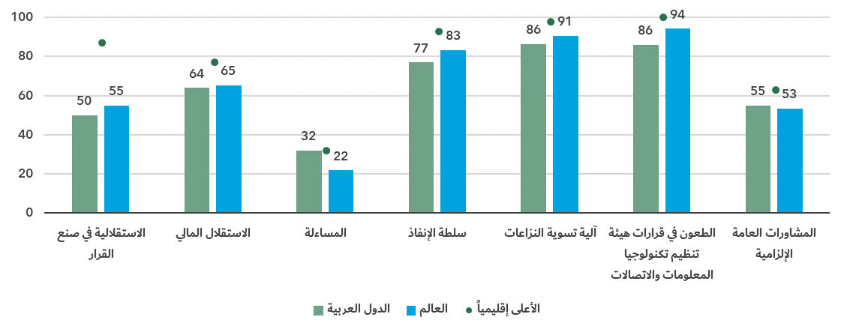

ملاحظة: يبين الرسم البياني المؤشرات الرئيسية المتمثلة في القدرات التنظيمية والإدارة الرشيدة والمعايير المرجعية لإشراك أصحاب المصلحة لإطار الاتحاد الموحد لمنطقة الدول العربية (متوسط المنطقة) مقارنة بالمتوسط العالمي والمنطقة الأعلى أداءً (المناطق المختلفة هي المعايير المرجعية لكل مؤشر).

المصدر: الاتحاد الدولي للاتصالات

وتسلط دراسة عمليات الإدارة في منطقة الدول العربية الضوء على فرص تبني نُهج مرنة على نطاق أوسع عبر القطاع العام لتعزيز التقدم في مبادرات التحول الرقمي.

• **إشراك أصحاب المصلحة ومشاركة الجمهور** في عملية السياسة العامة والتنظيم ركيزتان من ركائز الإدارة الرشيدة. وعلى الرغم من أن 55 في المائة من البلدان جعلت المشاورات العامة إلزامية قبل اتخاذ قرارات تنظيمية رئيسية، فإن 9 في المائة منها فقط تستخدم هذه المشاورات كآلية لجمع تعقيبات أصحاب المصلحة ودمجها بشكل هادف في عملية صنع القرار.[3]

• **عمليات استعراض السياسات** بانتظام أمر أساسي للحفاظ على تكيف الأطر التنظيمية وملاءمتها وفعاليتها في ظل التغير التكنولوجي السريع. ومع ذلك، فإن 18 في المائة فقط من الوكالات الحكومية في المنطقة تجري عمليات استعراض لاحقة للسياسات، و5 في المائة فقط تجري عمليات استعراض مستمرة - وهي نسبة أقل بكثير من المتوسطين العالميين البالغين 32 في المائة و12 في المائة، على التوالي.[4]

• تؤدي **عمليات تقييم الأثر التنظيمي RIA))** دوراً رئيسياً في تقييم آثار السياسات وتحديد الخيارات التي تعزز الابتكار وتخفف من المخاطر. وفي الدول العربية، تجري 27 في المائة فقط من الهيئات التنظيمية عمليات تقييم الأثر التنظيمي قبل اتخاذ قرارات رئيسية، مقارنة بالمتوسط العالمي البالغ 51 في المائة.[5]

وتؤدي المؤسسات القوية دوراً محورياً في تحويل السياسات إلى إجراءات. ويكتسي تعزيز المهارات والخبرات الرقمية للهيئات التنظيمية في المنطقة إلى جانب قدراتها الإدارية أهمية بالغة كذلك لتنفيذ استراتيجيات تطلعية وتعزيز النظم الإيكولوجية الرقمية المستدامة والشاملة.

***جاهزية الأطر الوطنية في المجالات الرئيسية: فرص فسح المجال أمام النمو الشامل***

تعد السياسات واللوائح التنظيمية المتعلقة بتكنولوجيا المعلومات والاتصالات والمجال الرقمي أدوات أساسية لمواجهة التحديات التكنولوجية والاقتصادية الناشئة مع تعزيز الأولويات الوطنية لتحقيق الازدهار والقدرة على الصمود.

ولا تتيح الحالة الراهنة للبيئة التمكينية في جميع المناطق وفي معظم بلدان العالم القدرة الكافية لمبادرات القطاع العام ولا للجهات الفاعلة في القطاع الخاص على إطلاق كامل إمكانات التحول الرقمي.[6] وعلى الرغم من التقدم الملحوظ، لم يستوف متطلبات الفئة الرائدة وفق المعيار المرجعي للجيل الخامس عام 2023 سوى 18 بلداً في العالم، ما يمثل زيادة بالمقارنة مع العدد المسجل عام 2021 والبالغ تسعة بلدان.[7] والمملكة العربية السعودية هي الدولة العربية الوحيدة في هذه المجموعة التي انضمت في عام 2023 بينما وصلت مصر والكويت وقطر وعُمان والإمارات العربية المتحدة إلى الفئة المتقدمة، ما يدل على تقدم مطرد في تهيئة بيئات مؤاتية للأسواق الرقمية. ومع ذلك، لا تزال غالبية بلدان المنطقة ضمن الفئة الانتقالية أو الفئة المحدودة، وينتظرها عمل كبير لتمكين التحول الرقمي الهادف.

وتتخلف الدول العربية كمجموعة عن مناطق أكثر تقدماً في التحول الرقمي، حيث كان أداؤها أفضل فقط من إفريقيا وعلى قدم المساواة مع منطقة كومنولث الدول المستقلة وفقاً للمعيار المرجعي للجيل الخامس 2023. وتناهز درجات المنطقة المتوسط العالمي أو تقل عنه عبر معظم المعايير المرجعية المحورية. وتُظهر قواعد السوق والصكوك القانونية لأسواق تكنولوجيا المعلومات والاتصالات أكبر الفجوات، حيث تسجل درجات أقل من المتوسط العالمي بنسبتي 37 في المائة و39 في المائة على التوالي. والجدير بالذكر أن المنطقة تحقق أعلى درجاتها - 57 في المائة - في مجال القدرات التنظيمية، ما يبرز قوة رئيسية من شأنها أن تدفع عجلة التقدم عبر المعايير المرجعية الأخرى. وعلى العكس من ذلك، تسجَّل أدنى درجة في مجال التعاون الإقليمي والدولي، ما يؤكد الحاجة إلى زيادة التركيز على تعزيز الشراكات عبر الحدود، ومن شأنه أيضاً أن يسرّع التقدم في مجالات أخرى من قبيل الصكوك القانونية للأسواق الرقمية وقواعد السوق.

الأطر القانونية والسياساتية والإدارية للتحول الرقمي، 2022-2023

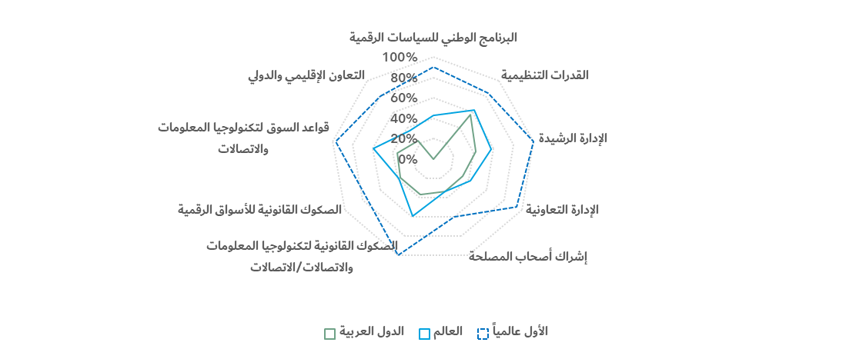

ملاحظة: تتألف كل من المعايير المرجعية المحورية التسعة (المبينة في الرسم البياني أعلاه) من مجموعة فرعية من المؤشرات، كجزء من [إطار الاتحاد الموحد لجاهزية الأطر السياساتية والقانونية والإدارية الوطنية للتحول الرقمي](https://www.itu.int/pub/D-PREF-BB.REG_OUT01-2023/en).

ويبين الرسم البياني التقدم المحرز بالنسبة للمعايير المرجعية التسعة للدول العربية (متوسط المجموعة) مقارنة بالمتوسط العالمي والبلد الأعلى أداءً، في عام 2023. وتشير النسبة المئوية للإنجاز على أساس كل معيار مرجعي إلى نسبة الأهداف التي تحققت مقابل الأهداف التي لم تتحقق بشأن المؤشرات في كل معيار مرجعي.

المصدر: الاتحاد الدولي للاتصالات

وتكشف مقارنة الدول العربية بالدول الأكثر تقدماً على مستوى العالم في مجال الجاهزية الرقمية عن فرص كبيرة للنمو في المنطقة. وسيكون تعزيز الأطر القانونية والسياساتية والإدارية أمراً بالغ الأهمية لتمكين المنطقة من إطلاق كامل إمكانات الاقتصادات الرقمية وتحقيق تحول طويل الأجل.

***لا يزال تعزيز النظم الإيكولوجية للتكنولوجيات الناشئة أولوية من الأولويات الرئيسية***

يتعلق تشكيل الأطر السياساتية والتنظيمية الرقمية للتكنولوجيات الناشئة والابتكار بتهيئة الظروف الملائمة لتطور الاقتصادات وتنوعها وازدهارها في بيئة عالمية سريعة التغير. وفي منطقة الدول العربية، لا يزال التقدم المحرز في هذا المجال متفاوتاً، حيث إن معظم البلدان لا تبلغ المعايير المرجعية العالمية بينما تتفوق في مجالات محددة.

وتشمل الأدوات الرئيسية التي تسهم في تسريع التحول الرقمي وبناء القدرة على الصمود ما يلي:

**• الأدوات الأساسية**

تتواءم الاستراتيجيات الرقمية الوطنية مع السياسات والتنظيم والابتكار لدعم اعتماد التكنولوجيات الناشئة ونموها، وقد اعتمد نصف الدول العربية استراتيجية من هذا القبيل. وتعد الأدوات الشاملة، بما في ذلك سياسات حماية البيانات والاستراتيجيات الوطنية للأمن السيبراني، عوامل تمكينية حاسمة للتحول الرقمي عبر مختلف القطاعات. وبحلول عام 2023، كانت 59 في المائة و68 في المائة من البلدان قد نفذت هذه السياسات، على التوالي. وأنشئت أنظمة الهوية الرقمية - الحيوية لتوسيع نطاق خدمات الحكومة الرقمية والتجارة الإلكترونية والمنصات الرقمية - في 55 في المائة من البلدان، ما يتجاوز المتوسط العالمي البالغ 40 في المائة.

• **سياسة المنافسة**

تعد سياسة المنافسة عنصراً محورياً في دفع الإقبال والابتكار في الأسواق الرقمية مع التخفيف من المخاطر. ومع ذلك، فإن البحرين هي البلد الوحيد في المنطقة الذي اعتمد سياسة منافسة تنطبق على الأسواق الرقمية، مقارنةً بنسبة 22 في المائة على مستوى العالم في عام 2023. وعلاوة على ذلك، اعتمدت أقل من 10 في المائة من الدول العربية أطراً محايدة من حيث التكنولوجيا والخدمات على السواء، على الرغم من أن نصف البلدان لديه إما إطار محايد من حيث التكنولوجيا أو إطار محايد من حيث الخدمات. وفي حين أن الأطر غير المحايدة من حيث التكنولوجيا تضيف تعقيداً إدارياً، فإنها تعوق المنافسة أيضاً، لا سيما في التكنولوجيات والخدمات الناشئة.

**• سياسات الابتكار والتكنولوجيا**

تحدد هذه السياسات المجالات ذات الأولوية للتقدم التكنولوجي في قطاعات محددة وتنشئ آليات لدعم الابتكار في الأسواق الرقمية. وعلى الرغم من أهمية هذه السياسات، فإن حوالي ثلث الدول العربية فقط لديها سياسات أو لوائح وطنية للابتكار تحكم إنترنت الأشياء IoT)) والحوسبة السحابية. أما السياسات المتعلقة بالذكاء الاصطناعي (AI) وتكنولوجيات الطيف الجديدة فهي أقل انتشاراً ولم تعتمدها سوى 18 في المائة من البلدان. ويمثل غياب هذه الأطر فرصة ضائعة لتعزيز النظم الإيكولوجية للابتكار على الصعيدين الوطني والإقليمي. ومن بالغ الأهمية بالنسبة للبلدان التي اعتمدت هذه السياسات ضمان الاتساق بين السياسات الشاملة لعدة قطاعات، وقدرات الإدارة القوية للتكنولوجيا، والتنفيذ الفعال.

**• سياسات اقتصادية أوسع نطاقاً**

تؤثر السياسات الاقتصادية أيضاً على الابتكار الرقمي. وعلى الرغم من أن نسبة الدول العربية التي تفرض ضرائب على تكنولوجيا المعلومات والاتصالات والخدمات الرقمية لا تزال كبيرة، إذ تبلغ 45 في المائة، فهي أقل من المتوسط العالمي البالغ 56 في المائة. إضافة إلى ذلك، يقدم بلد واحد فقط من بين كل خمسة بلدان في المنطقة حوافز تنظيمية للجهات الفاعلة في مجال تكنولوجيا المعلومات والاتصالات والأسواق الرقمية.

وفي البيئات التنظيمية الأكثر تقدماً في الدول العربية، يحدث تحول ملحوظ من السياسات التي تركز على البنية التحتية إلى مبادرات أوسع نطاقاً وشاملة تدعم التحول الرقمي عبر مختلف القطاعات. والحفاظ على هذا الزخم أمر حيوي لتهيئة بيئة تمكينية للنظم الإيكولوجية التكنولوجيات الناشئة وإعمال سلسلة القيمة الرقمية بشكل كامل في جميع أنحاء منطقة الدول العربية.

الأدوات الرئيسية لتمكين الأسواق الرقمية، 2022-2023

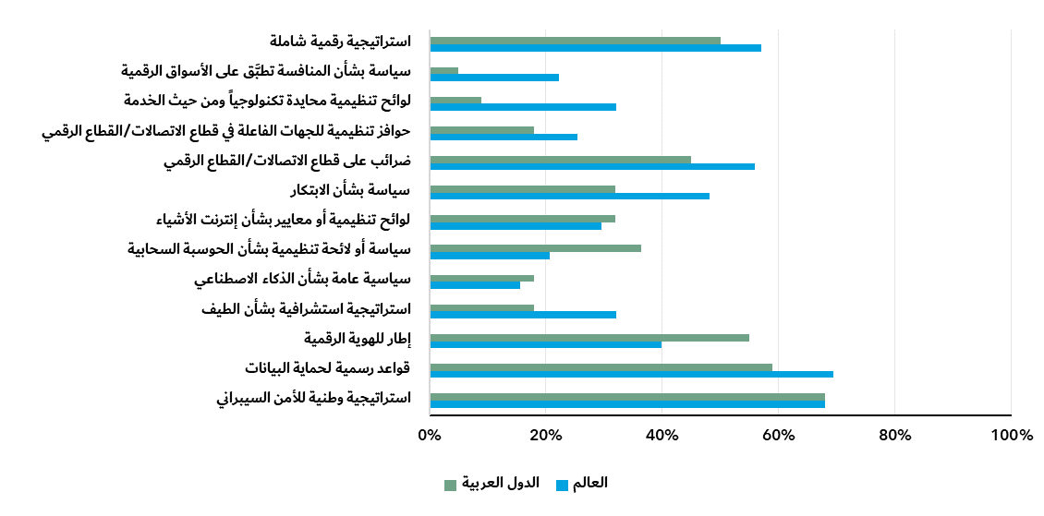

ملاحظة: يبين الرسم البياني المؤشرات الرئيسية للمعايير المرجعية للبرنامج الرقمي الوطني والصكوك القانونية للأسواق الرقمية وقواعد السوق لإطار الاتحاد الموحد لمنطقة الدول العربية (متوسط المنطقة) مقارنة بالمتوسط العالمي.

وتستند البيانات المتعلقة بالاستراتيجيات الوطنية للأمن السيبراني إلى الرقم القياسي العالمي للأمن السيبراني GCI)) لعام 2024. وتستند البيانات المتعلقة بجميع المؤشرات الأخرى إلى المعيار المرجعي للجيل الخامس 2023.

المصدر: الاتحاد الدولي للاتصالات

## استخدام الإنترنت

***تطور استخدام الإنترنت في الدول العربية تماشياً مع المتوسط العالمي***

النسبة المئوية للأفراد الذين يستخدمون الإنترنت

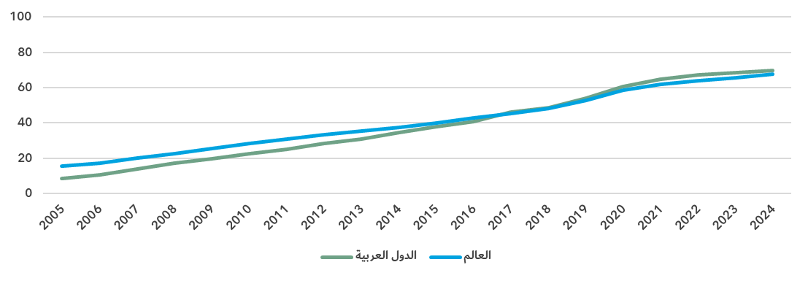

المصدر: الاتحاد الدولي للاتصالات

في عام 2024، بلغت نسبة سكان الدول العربية الذين استخدموا الإنترنت 70 في المائة، وهي نسبة أعلى بقليل من النسبة العالمية البالغة 68 في المائة. وفي عام 2014، تقدمت الدول العربية على المتوسط العالمي. ومنذ عام 2005، بلغ متوسط معدل النمو السنوي لانتشار الإنترنت 11,6 في المائة في الدول العربية، مقابل 8 في المائة على الصعيد العالمي. وعلى مدى السنوات العشر الماضية، كانت هذه النسب أكثر تواضعاً، حيث بلغت 7,3 في المائة و6,1 في المائة على التوالي.

منطقة الدول العربية منطقة غير متجانسة إذ توجد فيها من ناحية اقتصادات فقيرة تمزقها الصراعات مع معدلات منخفضة جداً لانتشار استخدام الإنترنت، ومن ناحية أخرى اقتصادات غنية حيث جميع السكان أو جلهم موصولون بالإنترنت. ونتيجة لذلك، هناك فارق قدره 82 نقطة مئوية بين الاقتصاد الذي يضم أدنى نسبة مئوية من مستخدمي الإنترنت (18 في المائة) والاقتصادات التي لديها أعلى نسبة مئوية من مستخدمي الإنترنت (100 في المائة).

النسبة المئوية للأفراد الذين يستخدمون الإنترنت في الدول العربية، آخر سنة متاحة[8]

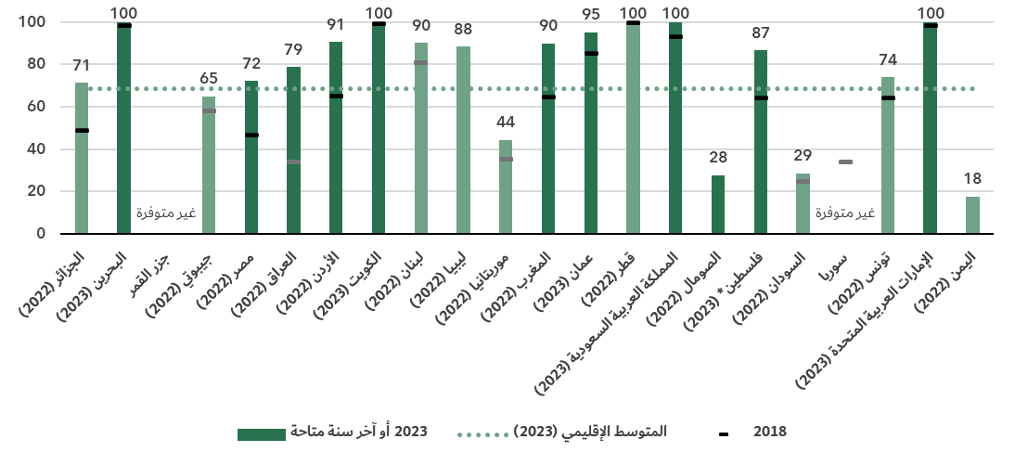

* دولة فلسطين ليست دولة عضواً في الاتحاد الدولي للاتصالات؛ ووضع فلسطين في الاتحاد يخضع للقرار 99 (المراجَع في دبي، 2018) الصادر عن مؤتمر المندوبين المفوضين للاتحاد.

ملاحظة: تقديرات الاتحاد مبينة بلون فاتح، والبيانات المقدمة من البلدان مبينة بلون غامق.

المصدر: الاتحاد الدولي للاتصالات

***التكافؤ بين الجنسين في استخدام الإنترنت ثابت ولا يتحسن***

النسبة المئوية للأفراد الذين يستخدمون الإنترنت، بحسب نوع الجنس، 2024

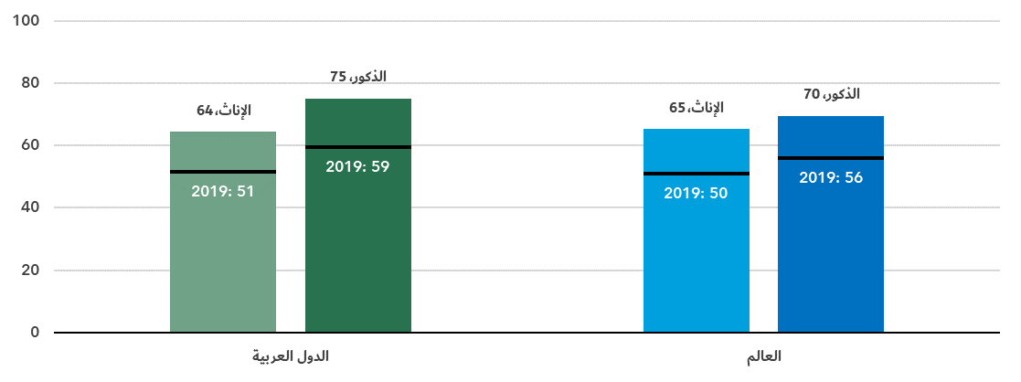

المصدر: الاتحاد الدولي للاتصالات

في عام 2024، بلغت نسبة الرجال الموصولين بالإنترنت في الدول العربية 75 في المائة، مقابل 64 في المائة من النساء. ويترجَم هذا إلى درجة تكافؤ بين الجنسين GPS))[9] تساوي 0,86، وهي أقل بكثير من درجة التكافؤ بين الجنسين العالمية البالغة 0,94. وعلاوة على ذلك، لم تتحسن درجة التكافؤ بين الجنسين في السنوات الخمس الماضية.

النسبة المئوية للأفراد الذين يستخدمون الإنترنت، بحسب نوع الجنس، آخر سنة متاحة

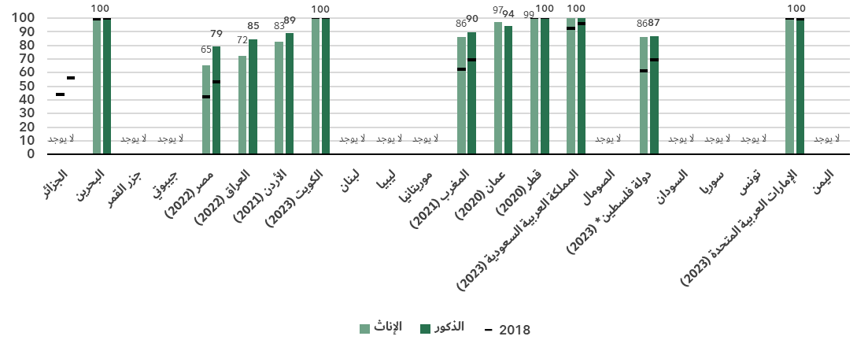

*دولة فلسطين ليست دولة عضواً في الاتحاد الدولي للاتصالات؛ ووضع فلسطين في الاتحاد يخضع للقرار 99 (المراجَع في دبي، 2018) الصادر عن مؤتمر المندوبين المفوضين للاتحاد.

المصدر: الاتحاد الدولي للاتصالات

وقد تحقق التكافؤ بين الجنسين أساساً في البلدان حيث استخدام الإنترنت شامل أو شبه شامل. وفي أجزاء أخرى من المنطقة، يحد الافتقار إلى بيانات استخدام الإنترنت المصنفة حسب نوع الجنس من إلقاء نظرة متبصرة في هذه الفجوات. ومع ذلك فإن التقديرات المستندة إلى الاتجاهات الدولية تشير إلى أن الفجوة بين الجنسين لا تزال كبيرة في العديد من هذه البلدان.[10]

***الشباب أكثر ترجيحاً لاستخدام الإنترنت***

النسبة المئوية للأفراد الذين تتراوح أعمارهم بين 15 و24 عاماً ويستخدمون الإنترنت، 2024

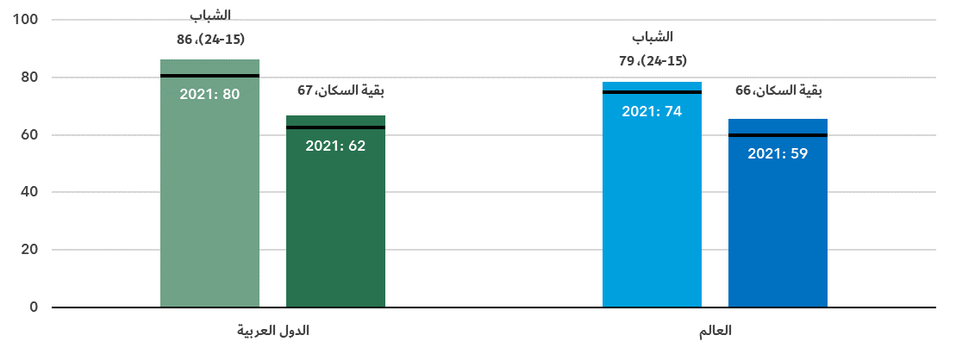

المصدر: الاتحاد الدولي للاتصالات

في منطقة الدول العربية، استخدم 86 من المائة من الشباب الذين تتراوح أعمارهم بين 15 و24 عاماً الإنترنت في منطقة الدول العربية في عام 2024، مقارنة بنسبة 67 في المائة من بقية السكان. ولم تشهد الفجوة بين الأجيال في هذه المنطقة - التي تقاس بنسبة مستخدمي الإنترنت بين هاتين الفئتين – أي تحسن منذ عام 2021، ولا تزال أعلى بكثير من المتوسط العالمي الذي تقلص باطراد خلال الفترة نفسها.

النسبة المئوية للأفراد الذين يستخدمون الإنترنت، بحسب الفئة العمرية، آخر سنة متاحة

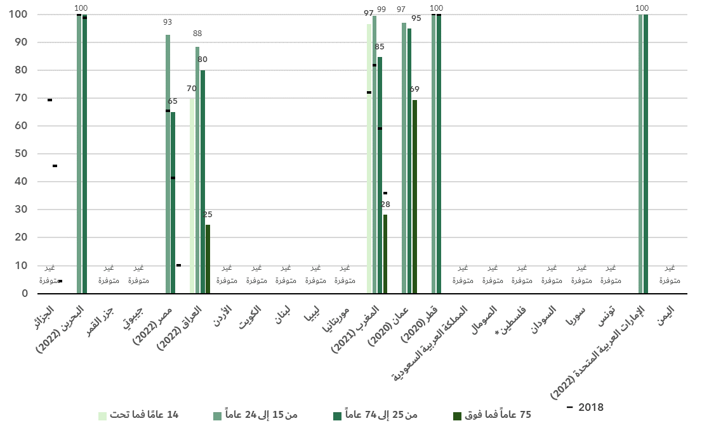

* دولة فلسطين ليست دولة عضواً في الاتحاد الدولي للاتصالات؛ ووضع فلسطين في الاتحاد يخضع للقرار 99 (المراجَع في دبي، 2018) الصادر عن مؤتمر المندوبين المفوضين للاتحاد.

المصدر: الاتحاد الدولي للاتصالات

ولا تتوافر بيانات على المستوى القُطري إلا لعدد قليل من البلدان، بل إن قلة قليلة من البلدان تقدم بيانات عن جميع الفئات العمرية. ومع ذلك فإن النمط واضح: استخدام الإنترنت في أوساط الأفراد الأكبر سناً محدود جداً، في حين أن معظم الشباب موصولون بالإنترنت.

*استخدام الإنترنت في المناطق الريفية يتخلف عنه في المناطق الحضرية*

النسبة المئوية للأفراد الذين يستخدمون الإنترنت، بحسب الموقع، 2024

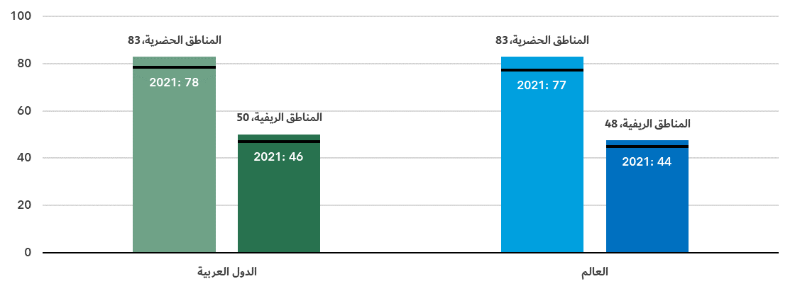

المصدر: الاتحاد الدولي للاتصالات

في منطقة الدول العربية، استخدم 83 في المائة من السكان الذين يعيشون في المناطق الحضرية الإنترنت في عام 2024، تماشياً مع المتوسط العالمي. ويتباين هذا بشدة مع المناطق الريفية في المنطقة، حيث استخدم الإنترنت نصف السكان فقط، تماشياً مع المتوسط العالمي.

## اشتراكات النطاق العريض

***اشتراكات النطاق العريض الثابت تتخلف عن الركب***

اشتراكات النطاق العريض لكل 100 نسمة

|  |  |
| --- | --- |
| متنقل | ثابت |

المصدر: الاتحاد الدولي للاتصالات

في عام 2024، بلغ عدد اشتراكات النطاق العريض المتنقل النشطة في منطقة الدول العربية 85 اشتراكاً لكل 100 نسمة، أي أقل بعشر اشتراكات من المتوسط العالمي البالغ 95 اشتراكاً. وعلى مدى العقد الماضي، تخلف نمو اشتراكات النطاق العريض المتنقل في المنطقة عن الاتجاه العالمي.

وأما اشتراكات النطاق العريض الثابت في الدول العربية، مقيسةً لكل 100 نسمة، فتقل عن نصف المتوسط العالمي. وتُظهر المنطقة نمطاً غير عادي: فبعد انخفاض بين عامي 2008 و2015، أظهر المؤشر انتعاشاً بطيئاً، وإن كان لا يزال دون مستواه في عام 2008. وفي الوقت نفسه، يستمر المتوسط العالمي في الارتفاع بشكل مطرد.

اشتراكات النطاق العريض المتنقل النشطة لكل 100 نسمة، آخر سنة متاحة

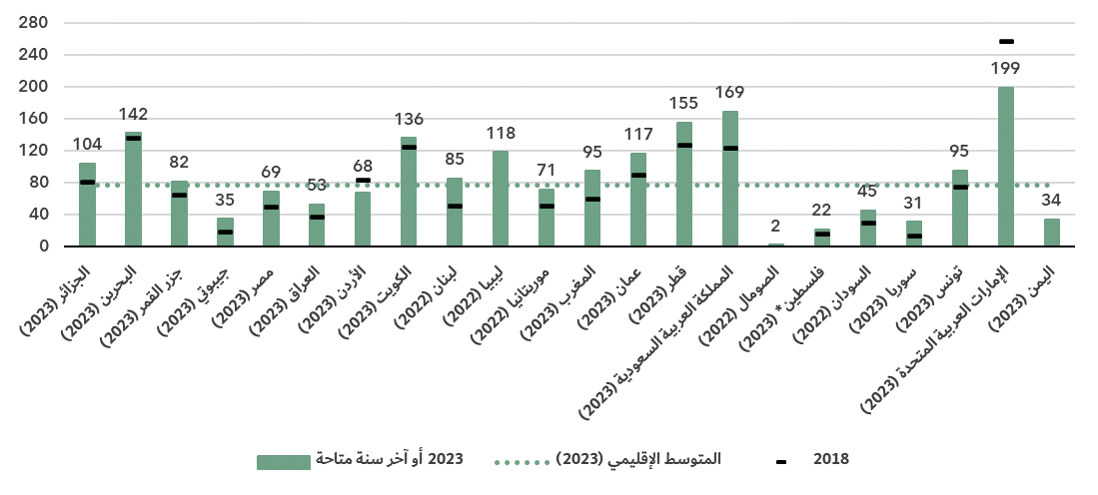

* دولة فلسطين ليست دولة عضواً في الاتحاد الدولي للاتصالات؛ ووضع فلسطين في الاتحاد يخضع للقرار 99 (المراجَع في دبي، 2018) الصادر عن مؤتمر المندوبين المفوضين للاتحاد.

المصدر: الاتحاد الدولي للاتصالات

تسجل معظم اقتصادات المنطقة مستوى كبيراً ومتنامياً لاشتراكات النطاق العريض المتنقل، ما يؤكد أهمية النطاق العريض المتنقل كبوابة للإنترنت. ومع ذلك، هناك تفاوت كبير بين الاقتصادات ذات مستوى الاشتراكات الأدنى (اشتراكان لكل 100 نسمة) والاقتصادات ذات مستوى الاشتراكات الأعلى (199 اشتراكاً لكل 100 نسمة).

ومن ناحية أخرى، فإن معدل انتشار النطاق العريض الثابت منخفض جداً في معظم اقتصادات المنطقة. وفي الاقتصادات ذات مستويات الاشتراكات الأعلى، تكون معظم هذه الاشتراكات عالية السرعة، أي ما لا يقل عن 10 Mbit/s. وفي المقابل، عندما تكون مستويات الاشتراكات منخفضة، غالباً ما تكون جودة هذه التوصيلات الثابتة منخفضة أيضاً من حيث السرعة.

اشتراكات النطاق العريض الثابت لكل 100 نسمة، آخر سنة متاحة

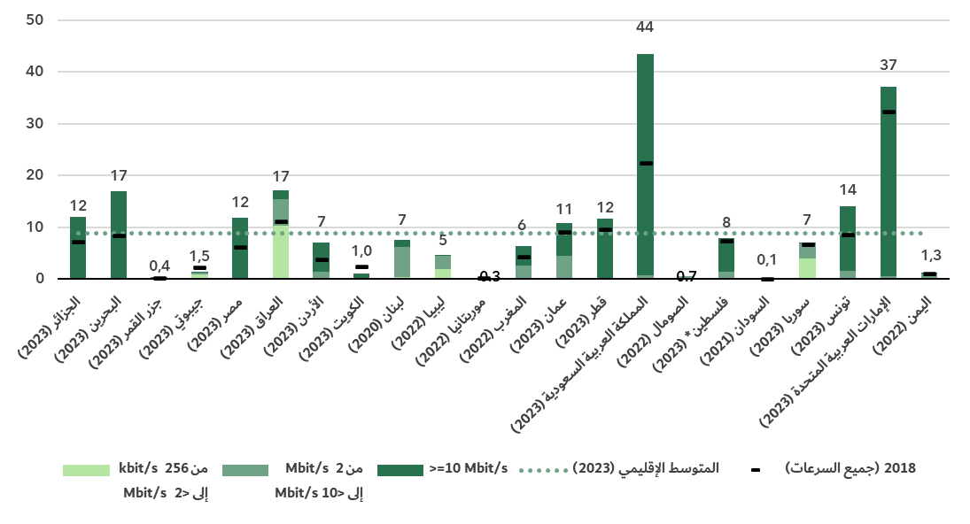

* دولة فلسطين ليست دولة عضواً في الاتحاد الدولي للاتصالات؛ ووضع فلسطين في الاتحاد يخضع للقرار 99 (المراجَع في دبي، 2018) الصادر عن مؤتمر المندوبين المفوضين للاتحاد.

المصدر: الاتحاد الدولي للاتصالات

## تغطية الشبكة المتنقلة

***نشر شبكات الجيل الخامس يتقدم ببطء***

نسبة السكان المشمولين بالتغطية حسب نوع الشبكة المتنقلة

|  |  |
| --- | --- |
| الدول العربية | العالم |

ملاحظة: تبين القيم المتعلقة بشبكات الجيل الثاني (2G) والجيل الثالث (3G) والجيل الرابع (4G) النسبة المئوية المتزايدة من السكان غير المشمولين بتغطية شبكة تكنولوجيا أكثر تقدماً (على سبيل المثال، في عام 2024، بلغت نسبة سكان العالم المشمولين على الأقل بتغطية شبكة من الجيل الثالث أو جيل أعلى 96 في المائة، أي 4 في المائة + 41 في المائة + 51 في المائة). ولا تتوفر بيانات كافية لوضع تقديرات بشأن تغطية الجيل الخامس (5G) قبل عام 2020.

المصدر: الاتحاد الدولي للاتصالات

وفي الفترة ما بين عامي 2020 و2024، زادت تغطية الشبكة المتنقلة من الجيل الخامس من 8 إلى 13 في المائة من سكان الدول العربية. وعلى الصعيد العالمي، نمت تغطية الجيل الخامس بوتيرة أسرع بكثير خلال الفترة نفسها، من 9 إلى 51 في المائة. وفي المنطقة، شملت تغطية الشبكات المتنقلة من الجيل الرابع 87 في المائة من السكان عام 2024، وهي نسبة أقل بقليل من المتوسط العالمي البالغ 92 في المائة. علاوة على ذلك، فإن 95 في المائة من سكان منطقة الدول العربية تمكنوا من النفاذ إلى شبكة من شبكات النطاق العريض المتنقل من الجيل الثالث على الأقل، ما يعني أن 5 في المائة من السكان لم يتمكنوا من النفاذ إلى شبكة من شبكات النطاق العريض المتنقل وبالتالي لم تتح لهم أي إمكانية للنفاذ إلى الإنترنت. وكانت فجوة التغطية هذه أكبر من المتوسط العالمي بنقطة مئوية واحدة.

النسبة المئوية للسكان المشمولين بالتغطية حسب نوع الشبكة المتنقلة، آخر سنة متاحة

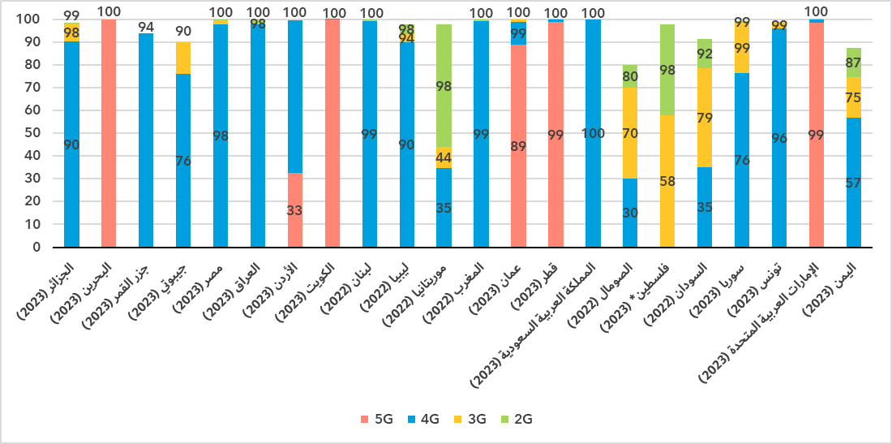

* دولة فلسطين ليست دولة عضواً في الاتحاد الدولي للاتصالات؛ ووضع فلسطين في الاتحاد يخضع للقرار 99 (المراجَع في دبي، 2018) الصادر عن مؤتمر المندوبين المفوضين للاتحاد.

ملاحظة: تبين القيم المتعلقة بشبكات الجيل الثاني (2G) والجيل الثالث (3G) والجيل الرابع (4G) النسبة المئوية المتزايدة من السكان غير المشمولين بتغطية شبكة تكنولوجيا أكثر تقدماً (على سبيل المثال، في عام 2023، بلغت نسبة سكان اليمن المشمولين على الأقل بتغطية شبكة من الجيل الثالث (3G) أو جيل أعلى 75 في المائة، أي 57 في المائة + 18 في المائة).

المصدر: الاتحاد الدولي للاتصالات

ويتجلى تنوع المنطقة مرة أخرى في نشر الشبكات المتنقلة. ففي أربعة بلدان، تبلغ تغطية الجيل الخامس 99 في المائة على الأقل. وما يتناقض مع ذلك بشدة أن شبكات الجيل الخامس لم تكن متوفرة في ثلاثة أرباع الاقتصادات في عام 2024، حيث ظل الجيل الرابع التكنولوجيا الأكثر تقدماً. وبالإضافة إلى ذلك، لم يتيسر النفاذ إلى أي شبكة من شبكات النطاق العريض المتنقل لما لا يقل عن 25 في المائة من السكان في ثلاثة اقتصادات.

تغطية السكان بحسب نوع الشبكة المتنقلة والموقع، 2024

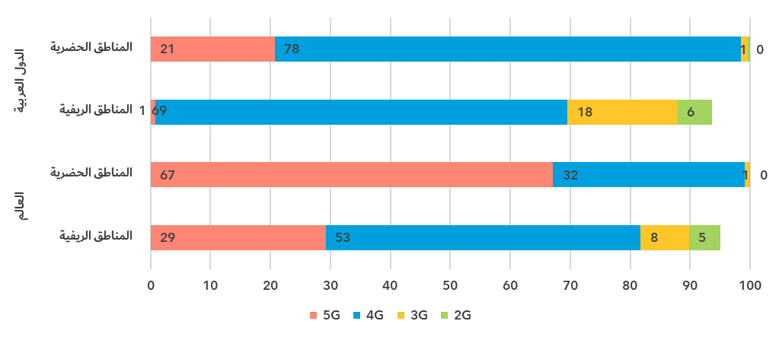

ملاحظة: تبين القيم المتعلقة بشبكات الجيل الثاني (2G) والجيل الثالث (3G) والجيل الرابع (4G) النسبة المئوية المتزايدة من السكان غير المشمولين بتغطية شبكة تكنولوجيا أكثر تقدماً (على سبيل المثال، تبلغ نسبة سكان المناطق الريفية في العالم المشمولين على الأقل بتغطية شبكة من الجيل الثالث (3G) أو جيل أعلى 90 في المائة، أي 29 في المائة + 53 في المائة + 8 في المائة).

المصدر: الاتحاد الدولي للاتصالات

وكما هو الحال بالنسبة لاستخدام الإنترنت، توجد فجوة كبيرة في توافر الشبكة بين المناطق الريفية والمناطق الحضرية. وفي عام 2024، شملت تغطية شبكات الجيل الخامس 21 في المائة من إجمالي السكان في منطقة الدول العربية، ولكن 1 في المائة فقط في المناطق الريفية. وكان التفاوت ملحوظاً أيضاً بالنسبة لشبكات الجيل الرابع، حيث شملت التغطية 99 في المائة من سكان المناطق الحضرية بالمقارنة مع 70 في المائة في المناطق الريفية. وعند تضمين شبكات الجيل الثالث، وصلت التغطية إلى 100 في المائة في المناطق الحضرية ولكن 88 في المائة فقط في المناطق الريفية. وهذا يعني أنه في حين أن كل شخص مقيم في المناطق الحضرية يمكنه النفاذ إلى شبكة من شبكات النطاق العريض المتنقل، فإن 12 في المائة من سكان المناطق الريفية في الدول العربية لا يزالون خارج نطاق التغطية، تماشياً مع المتوسط العالمي (10 في المائة).

## تيسر البنية التحتية للنطاق العريض الثابت

***يعيش ربع السكان في محيط 10 km من عقدة ألياف بصرية***

تشكّل البنية التحتية للنطاق العريض الثابت العمود الفقري للإنترنت وهي أساس جهود التحول الرقمي. وتعطي مبادرة خرائط النطاق العريض للاتحاد لمحة عامة عن وضع البنية التحتية للنطاق العريض الثابت في سياق البحوث الجارية في الاتحاد. وبإسقاط هذه البيانات على البيانات الديموغرافية، يمكن استنتاج أن النطاق العريض الثابت متيسر للسكان وبنيته التحتية قريبة منهم. وهذا أمر ضروري لتخطيط مشاريع البنية التحتية - المكلفة - وضمان أن الشبكات لديها السعة اللازمة والقدرة على الوصول إلى السكان.

خريطة شبكات الإرسال والكبلات البحرية لمنطقة الدول العربية

ملاحظة: تبين الصورة الكبلات البحرية النشطة والمخططة، وشبكات الإرسال المشغَّلة والمخططة وقيد الإنشاء (كبلات الألياف البصرية والموجات الصغرية). ولا تظهر جزر القُمر حفاظاً على النسق المدمج للصورة الرئيسية.

التسميات المستخدمة في هذه الخريطة والمواد المعروضة عليها لا تعني بأي حال من الأحوال التعبير عن أي رأي من جانب الاتحاد الدولي للاتصالات وأمانة الاتحاد فيما يتعلق بالوضع القانوني لأيٍّ من البلدان أو الأقاليم أو المدن أو المناطق أو لسلطاتها، أو بتعيين حدودها أو تخومها.

المصدر: الاتحاد الدولي للاتصالات، <https://bbmaps.itu.int/app>، 2024.

يعتبر القرب من عقدة ألياف بصرية مقياساً حاسماً للتوصيلية التحويلية لأنه يؤثر بشكل مباشر على أداء الشبكة وموثوقيتها وقابليتها للتوسع. فهو يمكّن من خفض الكمون وتحسين استقرار التوصيل وتقليل تكاليف النشر، ما يزيد من يسر تكلفة النفاذ إلى النطاق العريض وكفاءته. ويمكّن أيضاً من تسهيل التحديثات لدعم الطلبات المتزايدة على عرض النطاق، ما يضمن أن تظل الشبكات "مقاومة للتقادم".

وفي عام 2023، كان 26 في المائة من سكان الدول العربية يعيشون في محيط 10 km من عقدة ألياف بصرية. ويعيش أكثر من نصف السكان (58 في المائة) في محيط 50 كيلومتراً، و82 في المائة في محيط 50 كيلومتراً، و93 في المائة في محيط 100 كيلومتر.

النسبة المئوية للسكان الذين يعيشون على مقربة من عقدة ألياف بصرية، 2023

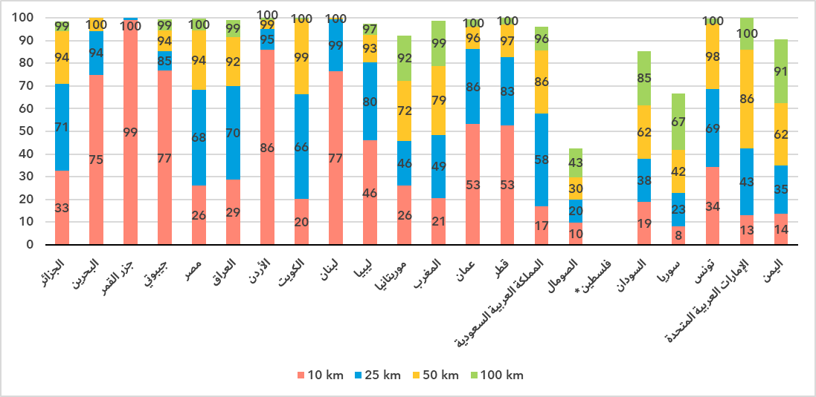

*دولة فلسطين ليست دولة عضواً في الاتحاد الدولي للاتصالات؛ ووضع فلسطين في الاتحاد يخضع للقرار 99 (المراجَع في دبي، 2018) الصادر عن مؤتمر المندوبين المفوضين للاتحاد.

ملاحظة: تشير النسبة المئوية للسكان المشمولين بتغطية شبكات الإرسال إلى النسبة المئوية للأشخاص الذين يعيشون ضمن النطاق المادي لعُقد على شبكات الإرسال الأساسية للأرض على بُعد مسافة معينة (انظر <https://bbmaps.itu.int/indicators-bbmaps>).

المصدر: الاتحاد الدولي للاتصالات

## حركة الإنترنت وعرض النطاق الدولي

***حركة الإنترنت في الدول العربية تنمو بوتيرة أسرع من وتيرة نموها على الصعيد العالمي***

حركة الإنترنت عريضة النطاق لكل اشتراك شهري GB))

|  |  |
| --- | --- |
| متنقل | ثابت |

المصدر: الاتحاد الدولي للاتصالات

تقيس حركة الإنترنت الحجم الإجمالي للبيانات التي يقوم المستعملون النهائيون بتنزيلها وتحميلها في بلد ما خلال فترة معينة. وتيسيراً للتفسير، تشير الأشكال المعروضة إلى متوسط الحركة الشهرية لكل اشتراك في النطاق العريض الثابت والمتنقل. وعادة ما تكون مستويات الحركة أعلى بالنسبة للنطاق العريض الثابت منها في النطاق العريض المتنقل، ولا يعزى ذلك فقط إلى أن الاشتراكات يتشارك فيها عدة مستعملين (على سبيل المثال، في الأسر المعيشية)، ولكن أيضاً إلى أنها تشمل كذلك حركة الاتصالات المتنقلة المسيَّرة عبر شبكة Wi-Fi عند توفرها.

وفي الفترة ما بين عامي 2019 و2024، زادت الحركة الشهرية للنطاق العريض المتنقل من 5 غيغابايت إلى 16 غيغابايت GB)) لكل اشتراك في النطاق العريض المتنقل في الدول العربية، متجاوزة الحركة على الصعيد العالمي، التي زادت من 6 GB إلى 14 GB شهرياً خلال الفترة نفسها. ويمكن ملاحظة نمط مماثل لحركة النطاق العريض الثابت، التي زادت من 136 GB إلى 371 GB لكل اشتراك شهري في النطاق العريض الثابت في الدول العربية، في حين زادت الحركة على الصعيد العالمي من 141 إلى 311 GB لكل اشتراك شهري.

حركة الإنترنت المتنقلة عريضة النطاق GB)) لكل اشتراك شهري، آخر سنة متاحة

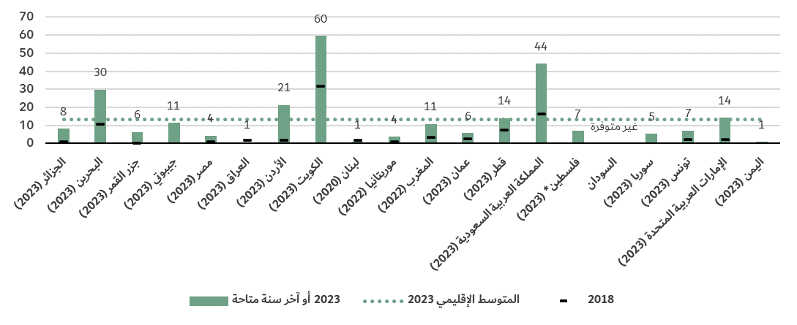

* دولة فلسطين ليست دولة عضواً في الاتحاد الدولي للاتصالات؛ ووضع فلسطين في الاتحاد يخضع للقرار 99 (المراجَع في دبي، 2018) الصادر عن مؤتمر المندوبين المفوضين للاتحاد.

ملاحظة: تنشأ حركة الإنترنت من داخل البلد.

المصدر: الاتحاد الدولي للاتصالات

يؤكَّد مرة أخرى عدم تجانس المنطقة من خلال المؤشرات القُطرية لحركة الإنترنت لكل اشتراك. فالمستهلكون في الاقتصادات مرتفعة الدخل يستعملون بيانات أكثر لكل اشتراك في النطاق العريض مقارنة بالمستهلكين في الاقتصادات منخفضة الدخل. وجدير بالذكر أن الاتصالات المتنقلة ليست بديلاً للاتصالات الثابتة، وإنما يكمِّل كل منها الآخر. والاقتصادات ذات الحركة العالية للنطاق العريض الثابت لديها أيضاً حركة عالية للنطاق العريض المتنقل والعكس صحيح.

حركة الإنترنت الثابتة عريضة النطاق لكل اشتراك شهري GB))، آخر سنة متاحة

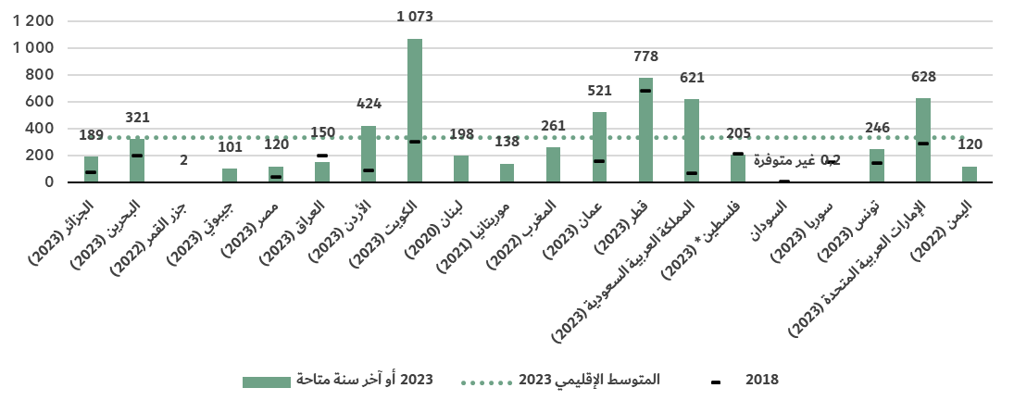

*دولة فلسطين ليست دولة عضواً في الاتحاد الدولي للاتصالات؛ ووضع فلسطين في الاتحاد يخضع للقرار 99 (المراجَع في دبي، 2018) الصادر عن مؤتمر المندوبين المفوضين للاتحاد.

المصدر: الاتحاد الدولي للاتصالات

خلافاً لحركة الإنترنت، فإن استعمال عرض النطاق الدولي هو مقياس للصبيب يشير إلى متوسط السعة السنوية المستخدمة للتوصيلات الدولية، التي تُنقل عادة عبر كبلات الألياف البصرية البحرية أو الأرضية أو وصلات الموجات الصغرية. ولا يشمل استعمال عرض النطاق الدولي كل الحركة، أي التحميل والتنزيل، ولكنه يشمل الأكبر بينهما. ولأغراض المقارنة، يقسَّم عرض النطاق على عدد مستخدمي الإنترنت في البلد.

عرض النطاق الدولي لكل مستخدم للإنترنت kbit/s))

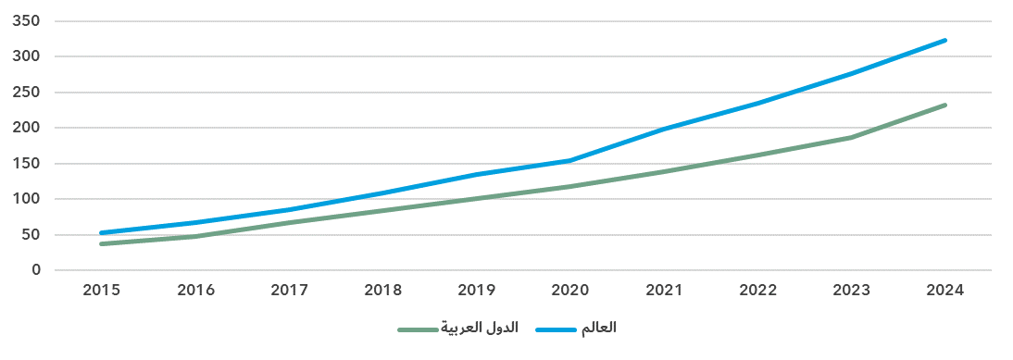

المصدر: الاتحاد الدولي للاتصالات

تبلغ نسبة استعمال عرض النطاق الدولي في منطقة الدول العربية نحو 72 في المائة من المتوسط العالمي. وفي السنوات الأخيرة، تسارع نمو استعمال عرض النطاق في المنطقة، حتى أنه تجاوز معدلات النمو العالمية، وذلك بفضل نشر سعة إضافية للكبلات البحرية خاصة في مناطق البحر الأبيض المتوسط والبحر الأحمر والخليج. وكان متوسط معدل النمو السنوي البالغ 19 في المائة بين عامي 2021 و2024 مشابها جداً لمعدل النمو في العالم (18 في المائة).

عرض النطاق الدولي لكل مستخدم للإنترنت kbit/s))، آخر سنة متاحة

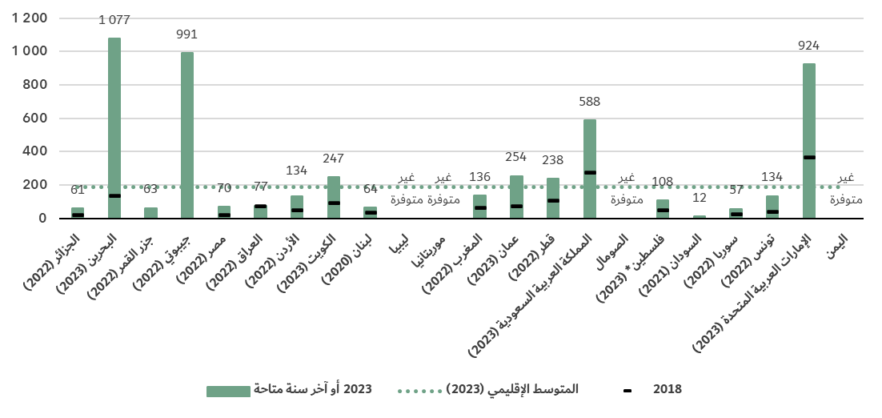

*دولة فلسطين ليست دولة عضواً في الاتحاد الدولي للاتصالات؛ ووضع فلسطين في الاتحاد يخضع للقرار 99 (المراجَع في دبي، 2018) الصادر عن مؤتمر المندوبين المفوضين للاتحاد.

المصدر: الاتحاد الدولي للاتصالات

تتسم البنية التحتية للتوصيلية الدولية عبر الدول العربية بالتنوع الشديد. فبعض اقتصادات المنطقة لديها توصيلات دولية قوية حيث تتيح أنظمة متعددة من الكبلات البحرية أو الأرضية استعمالاً مرتفعاً جداً لعرض النطاق الدولي.

استعمال عرض النطاق الدولي هو مقياس معقد يتعين تفسيره في سياق توافر التوصيلات المادية، والطلب المحلي الفعلي والمتوقع، وكذلك الاتفاقات مع مورِّدي الشبكات.

ويمكن أن تشير القيم العالية لعرض النطاق الدولي لكل مستعمل للإنترنت إلى أن البلد مدمج بشكل جيد في تدفقات البيانات الدولية، و/أو غالباً ما تتكرر لديه البنية التحتية للتوصيلية بشكل كاف، و/أو أنه مركز عبور (على سبيل المثال، جيبوتي التي تشغِّل تسعة كبلات بحرية، ومع ذلك فإن معدل انتشار استخدام الإنترنت في البلد منخفض جداً). وعلى النقيض من ذلك، يشير الاستعمال المنخفض لعرض النطاق إلى أن التوصيلية الدولية تشكل عائقاً أمام التوصيلية الشاملة والهادفة، كما هو الحال في السودان.

## القدرة على تحمل تكاليف خدمات تكنولوجيا المعلومات والاتصالات

***النطاق العريض المتنقل ميسور التكلفة بشكل عام، ولكن النطاق العريض الثابت لا يزال مكلفاً في العديد من الدول العربية.***

أسعار سلة النطاق العريض كنسبة مئوية من نصيب الفرد من الدخل القومي الإجمالي، 2024

|  |  |
| --- | --- |
| متنقل (GB 2) | ثابت (GB 5) |

ملاحظة: تُحسب القيم المتوسطة المبينة في الرسم البياني كنسبة مئوية لنصيب الفرد من الدخل القومي الإجمالي لمجموعة الاقتصادات التي توفرت بشأنها بيانات لجميع السنوات من 2018 إلى 2024 فيما يتعلق بسلة معينة لتعديل تأثير تغير توافر البيانات.

المصدر: الاتحاد الدولي للاتصالات

تشكل تكلفة الإنترنت عائقاً أمام استخدام الإنترنت وأمام التوصيلية الهادفة. وقد حددت [لجنة الأمم المتحدة للنطاق العريض المعنية بالتنمية المستدامة](https://www.broadbandcommission.org/) لنفسها هدف جعل النطاق العريض في البلدان النامية ميسور التكلفة بحلول عام 2025، وتعرَّف القدرة على تحمل التكاليف بأنها توافر النفاذ إلى النطاق العريض بأسعار تقل عن 2 في المائة من نصيب الفرد من الدخل القومي الإجمالي الشهري. وفي حين أن الخدمات الأساسية للنطاق العريض المتنقل للبيانات فقط ميسورة التكلفة بشكل عام في الدول العربية (أقل من المتوسط العالمي باستمرار)، لا تزال أسعار النطاق العريض الثابت أعلى من المتوسط العالمي ومن هدف 2 في المائة.

وتُظهر الاتجاهات انخفاضاً ملحوظاً في أسعار النطاق العريض المتنقل منذ عام 2018. ومن ناحية أخرى، أظهر النطاق العريض الثابت تقلبات بسبب صدمة جائحة كوفيد-19.

ويمكن تفسير الاختلافات داخل المنطقة إلى حد كبير بمستوى الدخل: فتكلفة النطاق العريض المتنقل والثابت على السواء معقولة في الاقتصادات الثمانية مرتفعة الدخل ومتوسطة الدخل من الشريحة العليا في المنطقة: تتراوح تكلفة النطاق العريض المتنقل بين 0,14 في المائة من نصيب الفرد من الدخل القومي الإجمالي في قطر و1,65 في المائة من نصيب الفرد من الدخل القومي الإجمالي في العراق. وتتراوح تكلفة النطاق العريض الثابت بين 0,33 في المائة من نصيب الفرد من الدخل القومي الإجمالي في المملكة العربية السعودية و5,76 في المائة في العراق.

وتُظهر الاقتصادات متوسطة الدخل من الشريحة الدنيا والاقتصادات منخفضة الدخل صورة أكثر تنوعاً: إذ يفي كل من العراق وتونس ومصر والمغرب ودولة فلسطين بهدف 2 في المائة المتعلق بالنطاق العريض المتنقل. ولكن التكلفة تتجاوز 5 في المائة من نصيب الفرد من الدخل القومي الإجمالي في جيبوتي وجزر القُمر (5,8 في المائة في كل منهما) وتصل إلى 10 في المائة في الجمهورية العربية السورية.[11]

وعادة ما تكون اشتراكات النطاق العريض الثابت الأساسية أكثر تكلفة من اشتراكات النطاق العريض المتنقل لأسباب مختلفة، منها تكلفة البنية التحتية، وزيادة السرعات والامتيازات المضمنة، وظروف السوق المختلفة. وفي الدول العربية، يبلغ الفرق بين تكاليف الاتصالات المتنقلة والاتصالات الثابتة نقطتين مئويتين، أي أكثر من الفرق على الصعيد العالمي (1,4). ويشكل ارتفاع تكلفة النطاق العريض الثابت عائقاً أمام التوصيلية الهادفة في العديد من الاقتصادات متوسطة الدخل من الشريحة الدنيا والاقتصادات منخفضة الدخل في المنطقة العربية. وتتجاوز التكلفة 5 في المائة من نصيب الفرد من الدخل القومي الإجمالي في خمسة بلدان، وتتجاوز 15 في المائة في ثلاثة بلدان.

أسعار سلة النطاق العريض كنسبة مئوية من نصيب الفرد من الدخل القومي الإجمالي، 2024

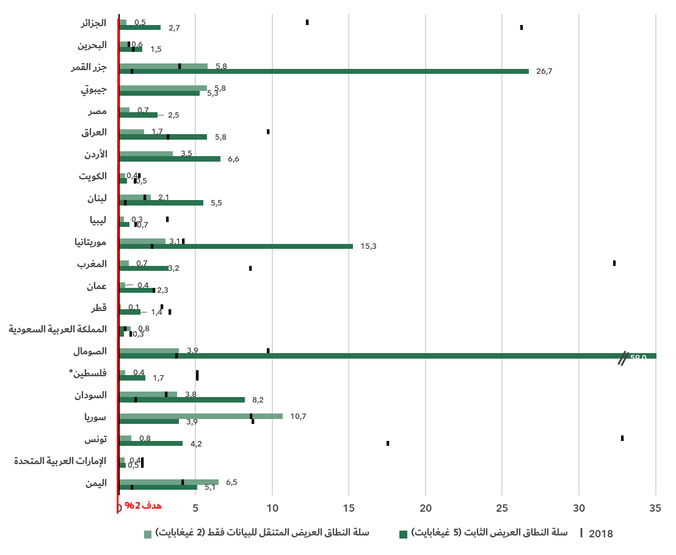

* دولة فلسطين ليست دولة عضواً في الاتحاد الدولي للاتصالات؛ ووضع فلسطين في الاتحاد يخضع للقرار 99 (المراجَع في دبي، 2018) الصادر عن مؤتمر المندوبين المفوضين للاتحاد.

المصدر: الاتحاد الدولي للاتصالات

## ملكية واشتراكات الهاتف المتنقل

***ملكية الهاتف المتنقل تتجه نحو الشمولية***

|  |  |
| --- | --- |
| النسبة المئوية للأفراد الذين يملكون هاتفاً متنقلاً | النسبة المئوية للأفراد الذين يملكون هاتفاً متنقلاً، بحسب نوع الجنس، 2024 |

ملاحظة: تبلغ أعمار الأفراد 10 سنوات فما فوق.

المصدر: الاتحاد الدولي للاتصالات

في عام 2024، كان 83 في المائة من الأفراد الذين تبلغ أعمارهم 10 سنوات فما فوق يملكون هاتفاً متنقلاً في الدول العربية، ما يمثل زيادة بثلاث نقاط مئوية على المتوسط العالمي. وكان النمو على مدى السنوات الخمس الماضية متواضعاً، ولا غرابة في ذلك بالنظر إلى أن المستوى مرتفع بالفعل. وبلغت درجة التكافؤ بين الجنسين فيما يتعلق بملكية هاتف متنقل 0,90، ولم تتغير عن عام 2021. وخلال الفترة نفسها، شهدت درجة التكافؤ بين الجنسين على الصعيد العالمي تحسناً طفيفاً من 0,91 إلى 0,93.

النسبة المئوية للأفراد الذين يملكون هاتفاً متنقلاً، آخر سنة متاحة

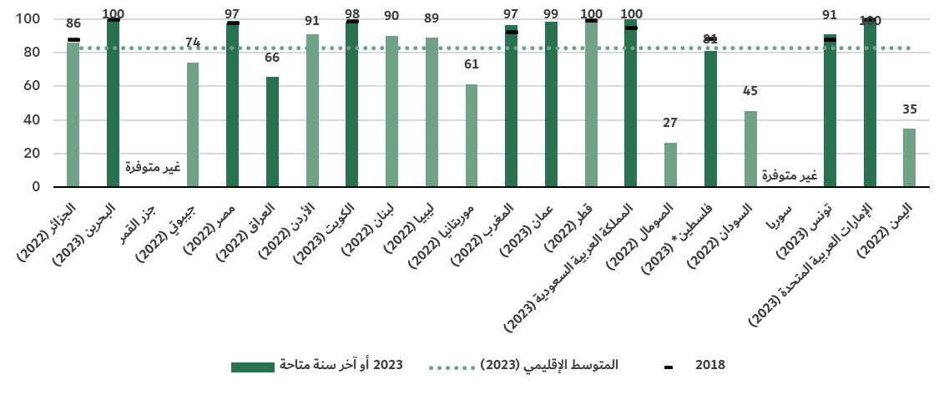

* دولة فلسطين ليست دولة عضواً في الاتحاد الدولي للاتصالات؛ ووضع فلسطين في الاتحاد يخضع للقرار 99 (المراجَع في دبي، 2018) الصادر عن مؤتمر المندوبين المفوضين للاتحاد.

ملاحظة: تبلغ أعمار الأفراد 10 سنوات فما فوق. تقديرات الاتحاد مبينة بلون فاتح، والبيانات المقدمة من البلدان مبينة بلون غامق.

المصدر: الاتحاد الدولي للاتصالات

وفي معظم اقتصادات المنطقة، كانت ملكية الهاتف المتنقل شاملة (95 في المائة أو أكثر) أو شبه شاملة.

النسبة المئوية للأفراد الذين يملكون هاتفاً متنقلاً، بحسب نوع الجنس، آخر سنة متاحة

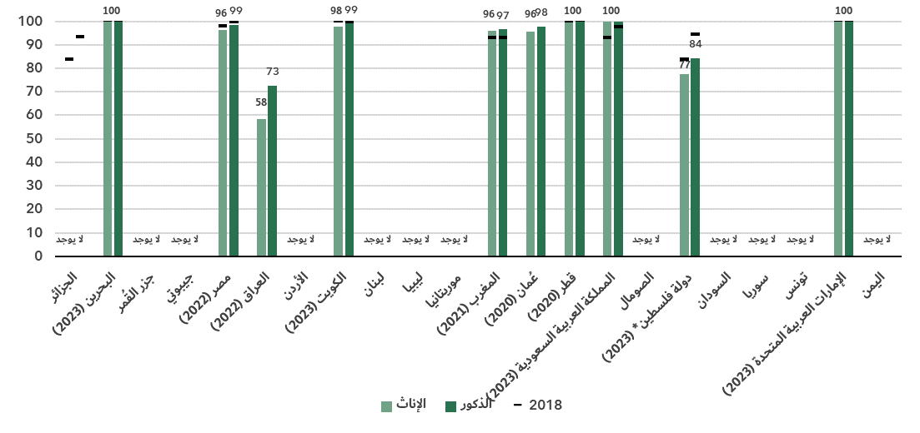

* دولة فلسطين ليست دولة عضواً في الاتحاد الدولي للاتصالات؛ ووضع فلسطين في الاتحاد يخضع للقرار 99 (المراجَع في دبي، 2018) الصادر عن مؤتمر المندوبين المفوضين للاتحاد.

ملاحظة: تبلغ أعمار الأفراد 10 سنوات فما فوق.

المصدر: الاتحاد الدولي للاتصالات

البيانات المصنفة حسب نوع الجنس بشأن ملكية الهاتف المتنقل نادرة في منطقة الدول العربية، حيث لم تقدم هذه البيانات سوى 10 بلدان. ومن بين هذه البلدان، تتجاوز معدلات الملكية في ثمانية بلدان 95 في المائة، ما يشير إلى أن هذه البلدان قد حققت التكافؤ بين الجنسين أو توشك أن تحققه. ومع ذلك، فإن البلدين المتبقيين يُظهران فجوات كبيرة بين الجنسين، ولا سيما العراق، الذي تبلغ فيه درجة التكافؤ بين الجنسين 0,79. وغالباً ما تُظهر الاقتصادات ذات معدلات الملكية المنخفضة أيضاً درجات منخفضة للتكافؤ بين الجنسين. ومن المؤسف أن انعدام البيانات في العديد من البلدان يحول دون فهم حجم المشكلة فهماً كاملاً أو اتخاذ إجراءات فعالة.

اشتراكات الخدمة الخلوية المتنقلة لكل 100 نسمة

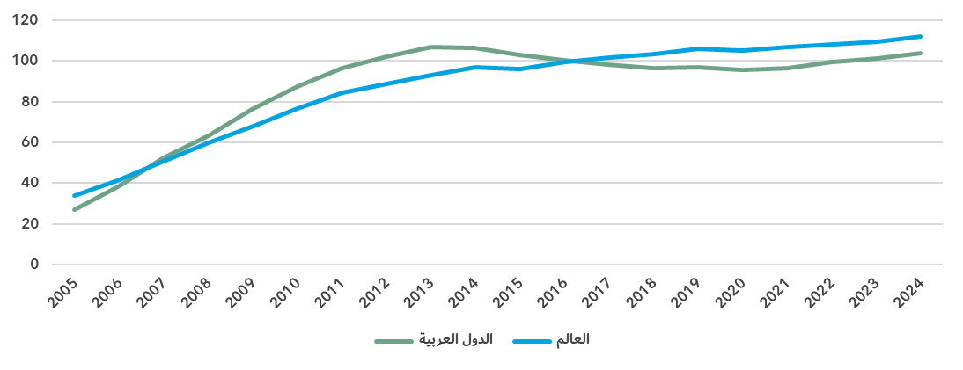

المصدر: الاتحاد الدولي للاتصالات

يتطلب استخدام الهاتف المتنقل اشتراكاً في الخدمة الخلوية المتنقلة أو في النطاق العريض المتنقل. وعلى الرغم من أن منطقة الدول العربية تتفوق قليلاً على المعدلات العالمية بالنسبة لمعظم المؤشرات، فإن اشتراكات الخدمة الخلوية المتنقلة في المنطقة انخفضت إلى ما دون المتوسط العالمي في عام 2017 وظلت دون المتوسط العالمي منذ ذلك الحين.

اشتراكات الخدمة الخلوية المتنقلة لكل 100 نسمة، آخر سنة متاحة

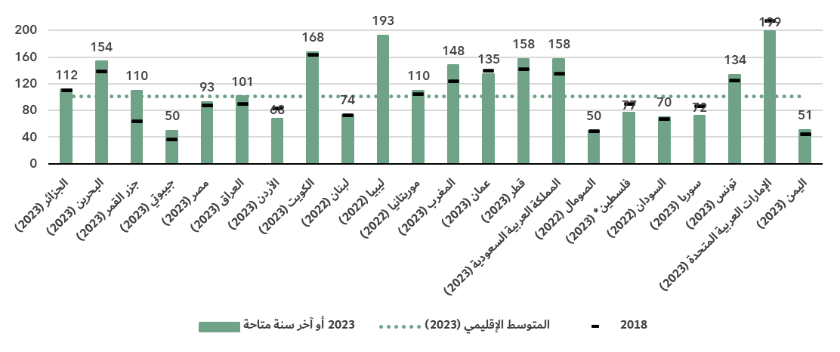

دولة فلسطين ليست دولة عضواً في الاتحاد الدولي للاتصالات؛ ووضع فلسطين في الاتحاد يخضع للقرار 99 (المراجَع في دبي، 2018) الصادر عن مؤتمر المندوبين المفوضين للاتحاد.

المصدر: الاتحاد الدولي للاتصالات

وترتبط معدلات انتشار اشتراكات الخدمة الخلوية المتنقلة ارتباطاً وثيقاً بمستوى التنمية لاقتصادات المنطقة.

## مهارات تكنولوجيا المعلومات والاتصالات

***تنوع كبير في مهارات تكنولوجيا المعلومات والاتصالات بين مستخدمي الإنترنت***

بما أن الإبلاغ الذاتي عن مهارات الأفراد في مجال تكنولوجيا المعلومات والاتصالات أمر شخصي، تقاس مهارات تكنولوجيا المعلومات والاتصالات استناداً إلى استقصاءات أسرية تستفسر عما إذا كان الفرد قد قام بأنشطة معينة مؤخراً. وتفترض إجابة الفرد على هذه الأسئلة درجة من الكفاءة في المهارات الرقمية ذات الصلة. وهذه الأنشطة مجمعة في خمسة مجالات، هي: الإلمام بالمعلومات والبيانات؛ الاتصال والتعاون؛ إنشاء المحتوى الرقمي؛ السلامة؛ حل المشاكل.

وفي حين أن أهمية المهارات الرقمية في الاستفادة من تكنولوجيا المعلومات والاتصالات من أجل الازدهار الاقتصادي والرفاه الاجتماعي موثقة جيداً، فإن البيانات لا تزال شحيحة للغاية. ولم يقدم سوى 90 اقتصاداً، منها 11 دولة عربية، بيانات منذ عام 2020، وقلما كانت هذه البيانات تتعلق بجميع مجالات المهارات. وقدم عدد أقل من ذلك - 40 بلداً فقط، منها دولتان عربيتان - بيانات قابلة للمقارنة عن مستويات المهارات في مجال تكنولوجيا المعلومات والاتصالات (انظر الإطار للاطلاع على تفاصيل منهجية حساب مستويات المهارات في مجال تكنولوجيا المعلومات والاتصالات).

النسبة المئوية لمستخدمي الإنترنت ذوي المهارات في مجال تكنولوجيا المعلومات والاتصالات في الدول العربية، حسب مستوى المهارات، 2023

|  |  |
| --- | --- |
| عمان | دولة فلسطين* |

* دولة فلسطين ليست دولة عضواً في الاتحاد الدولي للاتصالات؛ ووضع فلسطين في الاتحاد يخضع للقرار 99 (المراجَع في دبي، 2018) الصادر عن مؤتمر المندوبين المفوضين للاتحاد.

ملاحظة: تشير البيانات الخاصة بعُمان إلى الأفراد الذين تبلغ أعمارهم 18 عاماً فما فوق. وتشير البيانات الخاصة بدولة فلسطين إلى الأفراد الذين تبلغ أعمارهم 10 سنوات فما فوق.

المصدر: الاتحاد الدولي للاتصالات

في دولة فلسطين، كانت فئة الاتصال والتعاون الفئة حيث أبلغ معظم مستخدمي الإنترنت أن لديهم مهارات أساسية أو فوق الأساسية، بنسبة 88 في المائة مجتمعة. وكان ثاني أعلى مستوى من المهارات في مجال الإلمام بالمعلومات والبيانات، حيث يتمتع 67 في المائة من مستخدمي الإنترنت بمهارات أساسية أو فوق الأساسية. ويليه إنشاء المحتوى الرقمي بنسبة 53 في المائة. وبالنسبة للفئتين الأخيرتين، السلامة وحل المشاكل، أبلغ 26 و27 في المائة فقط من مستخدمي الإنترنت، على التوالي، أن لديهم مهارات أساسية على الأقل.

وتبدو الصورة في عُمان مختلفة تماماً. فباستثناء مجال الاتصال والتعاون، الذي لا تتوفر البيانات بشأنه، فإن جميع مجالات المهارات الأخرى تنطوي على مستويات عالية من مستخدمي الإنترنت ذوي المهارات الأساسية أو فوق الأساسية، حيث سجلت أربعتها درجات تتراوح بين 88 و95 في المائة.

|  |  |  |  |  |  |  |
| --- | --- | --- | --- | --- | --- | --- |
| **منهجية حساب مستويات المهارات في مجال تكنولوجيا المعلومات والاتصالات**  أوصى فريق الخبراء التابع للاتحاد والمعني بالمؤشرات الأسرية لتكنولوجيا المعلومات والاتصالات EGH)) في اجتماعه الحادي عشر في سبتمبر 2023 [بإجراء تغييرات](https://www.itu.int/itu-d/meetings/statistics/wp-content/uploads/sites/8/2023/09/Report-of-the-EGH-subgroup-on-ICT-Skills.pdf) في كيفية الإبلاغ عن البيانات المتعلقة بمستويات المهارات في مجال تكنولوجيا المعلومات والاتصالات - والأهم من ذلك أن مستويات مهارات الأفراد ينبغي أن تقيَّم بالنسبة لمختلف المجالات.  *ينبغي تقييم الأفراد بناء على عدد الأنشطة في مجال المهارات، التي أبلغوا عن قيامهم بها في الأشهر الثلاثة الماضية باستخدام التدرج التالي:*   |  |  |  | | --- | --- | --- | | لا توجد | أساسية | فوق الأساسية | | 0 أنشطة | نشاط واحد | أكثر من نشاط واحد |   *• ينبغي ألا تقيَّم مستويات المهارات في مجالات المهارات التي جُمع فيها أقل من مؤشرين.*  *• ينبغي ترجيح المؤشرات بالتساوي داخل كل مجال من مجالات المهارات.*  *• ينبغي التعامل مع مجالات المهارات ذات الأعداد المختلفة من المكونات على قدم المساواة.*  ولئن كانت هذه التوصية لا تتطلب جمع أي بيانات إضافية، فإنها تتطلب أن تجري البلدان تحليلاً إضافياً للبيانات الجزئية الحالية للاستقصاءات. وطلب الاتحاد بيانات عن مهارات تكنولوجيا المعلومات والاتصالات لأول مرة في عملية جمع البيانات في أبريل 2024، وتلقى بيانات من 40 بلداً، منها دولتان عربيتان. ومع ذلك، لم تتمكن بلدان أخرى من تقديم البيانات، على الرغم من جمع بيانات عن الأنشطة الأساسية في العديد من الحالات. ومن المتوقع أن يتحسن توافر البيانات مع زيادة الإلمام بهذه التوصيات الجديدة. |

ومن الطرق المختلفة لتحليل هذه البيانات مقارنة توزيع القيم القُطرية للأنشطة التي تشمل كل مجال من مجالات المهارات الخمسة. وهذا يعطي نظرة على مدى انتشار كل نشاط بين مستعملي الإنترنت مقارنة بالأنشطة الأخرى في نفس المجال. كما يبين النطاقَ الواسع لمهارات تكنولوجيا المعلومات والاتصالات في بلدان المنطقة حتى عند التركيز فقط على مستخدمي الإنترنت.

النسبة المئوية لمستخدمي الإنترنت الذين لديهم مهارات في مجال الإلمام بالمعلومات والبيانات، آخر سنة متاحة

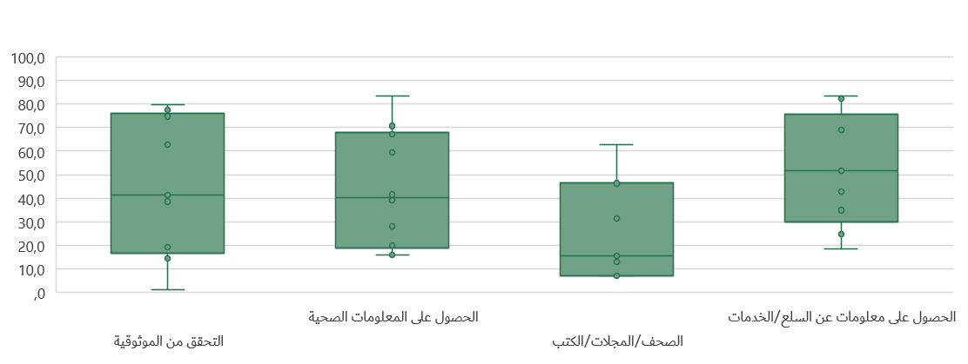

ملاحظة: تشير الأعمدة إلى المئين الخامس والعشرين والمتوسط والخامس والسبعين لجميع القيم القُطرية. وتشير الخطوط السفلية والعلوية إلى القيم الدنيا والقصوى. ويختلف العمر المستهدف بين البلدان. وتتعلق البيانات القُطرية بعام 2023 حيثما تكون متاحة، ولا تتجاوز عام 2020. ويختلف توافر البيانات بين المؤشرات، حيث يتراوح بين سبعة بلدان فيما يتعلق بالنشاط المتمثل في *قراءة أو تنزيل صحف أو مجلات أو كتب*، وعشرة بلدان فيما يتعلق بالنشاط المتمثل في *الحصول على المعلومات الصحية*. المعلومات التفصيلية - بما في ذلك أسماء المؤشرات الكاملة - متاحة [هنا](https://www.itu.int/en/ITU-D/Statistics/Documents/facts/rpm_arb_pub_2025_data.xlsx).

المصدر: الاتحاد الدولي للاتصالات

فيما يتعلق بالإلمام بالمعلومات والبيانات، حظي الحصول على معلومات عن السلع أو الخدمات بأعلى متوسط (52 في المائة) من بين الأنشطة الأربعة التي تشكل هذه الفئة من المهارات، في حين حصل "التحقق من موثوقية المعلومات المتاحة على الإنترنت" و"الحصول على المعلومات الصحية" على توزيعات مماثلة للنسب القُطرية. وعلى النقيض من ذلك، كان إبلاغ الأفراد عن قراءة أو تنزيل صحف أو مجلات أو كتب باستخدام الإنترنت (بمتوسط 16 في المائة) أقل تواتراً عبر بلدان المنطقة.

النسبة المئوية لمستخدمي الإنترنت الذين لديهم مهارات في مجال الاتصال والتعاون، آخر سنة متاحة

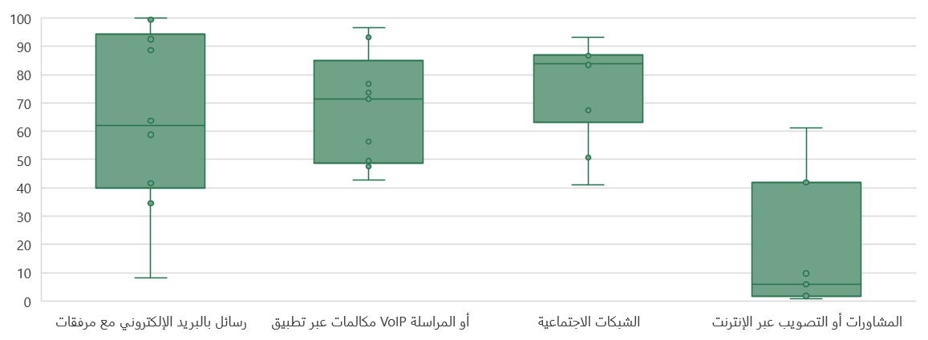

ملاحظة: تشير الأعمدة إلى المئين الخامس والعشرين والمتوسط والخامس والسبعين لجميع القيم القُطرية. وتشير الخطوط السفلية والعلوية إلى القيم الدنيا والقصوى. ويختلف العمر المستهدف بين البلدان. وتتعلق البيانات القُطرية بعام 2023 حيثما تكون متاحة، ولا تتجاوز عام 2020. ويختلف توافر البيانات بين المؤشرات، حيث يتراوح بين عشرة بلدان فيما يتعلق بالنشاطين المتمثلين في *إرسال رسائل بالبريد الإلكتروني مع ملفات مرفقة* و*المشاركة في الشبكات الاجتماعية،* وسبعة بلدان فيما يتعلق بالنشاط المتمثل في *المشاركة في المشاورات أو التصويت عبر الإنترنت لتحديد القضايا المدنية أو السياسية*. المعلومات التفصيلية - بما في ذلك أسماء المؤشرات الكاملة - متاحة [هنا](https://www.itu.int/en/ITU-D/Statistics/Documents/facts/rpm_arb_pub_2025_data.xlsx).

المصدر: الاتحاد الدولي للاتصالات

وكانت متوسطات التواصل والتعاون أعلى بكثير من متوسطات الإلمام بالمعلومات والبيانات، حيث تراوحت بين 62 و84 في المائة، باستثناء المشاركة في المشاورات أو التصويت عبر الإنترنت لتحديد القضايا المدنية أو السياسية، التي لم يتجاوز متوسطها 6 في المائة.

النسبة المئوية لمستخدمي الإنترنت الذين لديهم مهارات في مجال إنشاء المحتوى الرقمي، آخر سنة متاحة

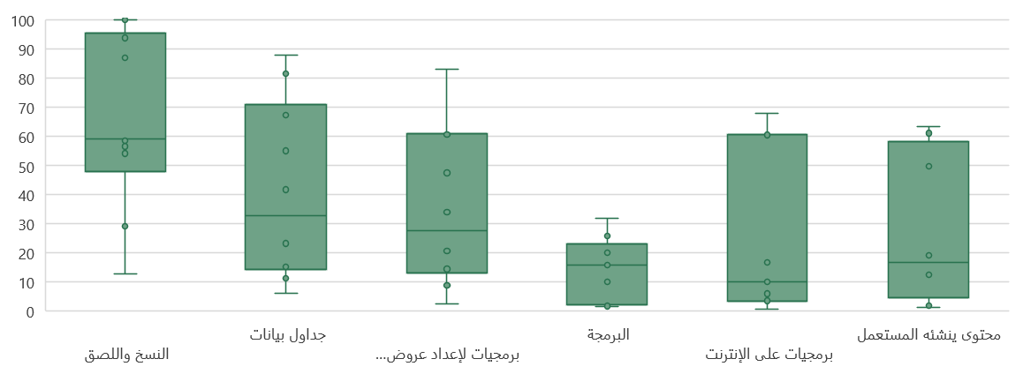

ملاحظة: تشير الأعمدة إلى المئين الخامس والعشرين والمتوسط والخامس والسبعين لجميع القيم القُطرية. وتشير الخطوط السفلية والعلوية إلى القيم الدنيا والقصوى. ويختلف العمر المستهدف بين البلدان. وتتعلق البيانات القُطرية بعام 2023 حيثما تكون متاحة، ولا تتجاوز عام 2020. ويختلف توافر البيانات بين المؤشرات، حيث يتراوح بين سبعة بلدان فيما يتعلق بالنشاط المتمثل في *استخدام برمجيات مشغَّلة على الإنترنت لتحرير وثائق نصية أو جداول بيانات أو عروض تقديمية*، وتسعة بلدان فيما يتعلق بالنشاط المتمثل في *كتابة برنامج حاسوبي باستخدام لغة برمجة*، وعشرة بلدان فيما يتعلق بجميع المؤشرات الأخرى. المعلومات التفصيلية - بما في ذلك أسماء المؤشرات الكاملة - متاحة [هنا](https://www.itu.int/en/ITU-D/Statistics/Documents/facts/rpm_arb_pub_2025_data.xlsx).

المصدر: الاتحاد الدولي للاتصالات

ويُظهر مجال مهارات إنشاء المحتوى الرقمي عموماً متوسطات منخفضة نسبياً لخمسة من الأنشطة الستة، إذ تتراوح هذه المتوسطات بين عشرة و33 في المائة. ويستثنى من ذلك استخدام أدوات النسخ واللصق ضمن وثيقة، الذي يبلغ متوسطه 59 في المائة.

النسبة المئوية لمستخدمي الإنترنت الذين لديهم مهارات في مجال السلامة، آخر سنة متاحة

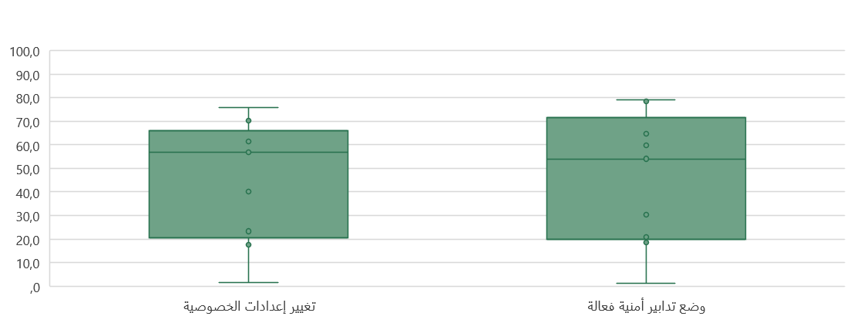

ملاحظة: تشير الأعمدة إلى المئين الخامس والعشرين والمتوسط والخامس والسبعين لجميع القيم القُطرية. وتشير الخطوط السفلية والعلوية إلى القيم الدنيا والقصوى. ويختلف العمر المستهدف بين البلدان. وتتعلق البيانات القُطرية بعام 2023 حيثما تكون متاحة، ولا تتجاوز عام 2020. وقدمت تسعة بلدان بيانات لكل مؤشر. المعلومات التفصيلية - بما في ذلك أسماء المؤشرات الكاملة - متاحة هنا.

المصدر: الاتحاد الدولي للاتصالات

حصل النشاطان المدرجان في فئة السلامة على توزيعات متشابهة لنسب الأفراد في بلدان المنطقة. وبلغت النسبتان المتوسطتان 57 و54 في المائة فيما يتعلق بتغيير إعدادات الخصوصية على جهازك أو حسابك أو تطبيقك ووضع تدابير أمنية فعالة لحماية الأجهزة والحسابات، على التوالي.

النسبة المئوية لمستخدمي الإنترنت الذين لديهم مهارات في مجال حل المشاكل، آخر سنة متاحة

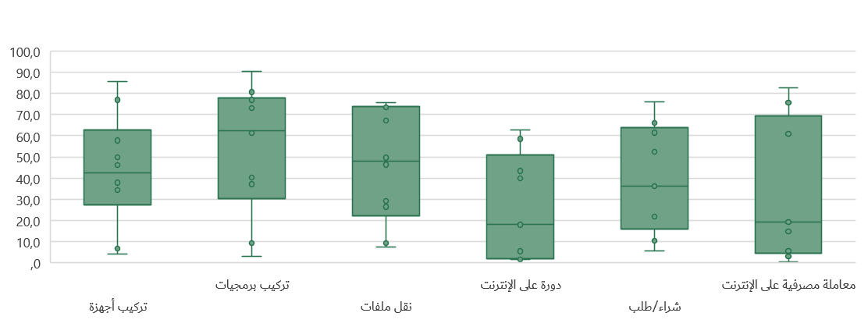

ملاحظة: تشير الأعمدة إلى المئين الخامس والعشرين والمتوسط والخامس والسبعين لجميع القيم القُطرية. وتشير الخطوط السفلية والعلوية إلى القيم الدنيا والقصوى. ويختلف العمر المستهدف بين البلدان. وتتعلق البيانات القُطرية بعام 2023 حيثما تكون متاحة، ولا تتجاوز عام 2020. ويختلف توافر البيانات بين تسعة وعشرة بلدان لكل مؤشر. المعلومات التفصيلية - بما في ذلك أسماء المؤشرات الكاملة - متاحة [هنا](https://www.itu.int/en/ITU-D/Statistics/Documents/facts/rpm_arb_pub_2025_data.xlsx).

المصدر: الاتحاد الدولي للاتصالات

ختاماً، تتفاوت متوسطات الأنشطة في مجال مهارات حل المشاكل تفاوتاً كبيراً، من 18 في المائة فيما يتعلق بالالتحاق بدورة على الإنترنت إلى 62 في المائة فيما يتعلق بالبحث عن برمجيات وتنزيلها وتركيبها وتشكيلها.

## الإيرادات والاستثمارات

قطاع الاتصالات عامل تمكيني مهم للتنمية الاقتصادية وينطوي على آثار مباشرة وغير مباشرة على السواء. وفي حين أن من الصعب إظهار المساهمة غير المباشرة، تكشف البيانات الأخيرة بشأن الإيرادات والاستثمار عن أهمية مساهمة القطاع المباشرة، ولكن أيضاً عن الفجوات الكبيرة بين البلدان.

الإيرادات المحققة من جميع خدمات الاتصالات، بملايين الدولارات الأمريكية وكنسبة مئوية من الناتج المحلي الإجمالي، آخر سنة متاحة

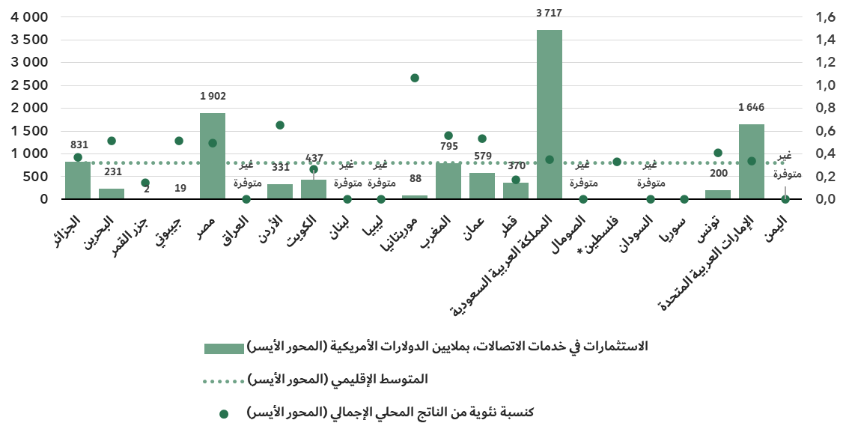

ملاحظة: يطبَّق المتوسط السنوي لأسعار الصرف، قيم آخر سنة متاحة بأسعار 2023 الثابتة.

المصدر: الاتحاد الدولي للاتصالات، مؤشرات التنمية العالمية للبنك الدولي.

يقدر إجمالي إيرادات التجزئة لقطاع خدمات تكنولوجيا المعلومات والاتصالات (الذي يشمل أنشطة توفير الاتصالات وأنشطة الخدمات ذات الصلة، أي إرسال الصوت والبيانات والنصوص والمحتوى السمعي والفيديوي، عبر شبكات سلكية أو لاسلكية أو ساتلية أو غيرها)[12] في المنطقة العربية للبلدان الأربعة عشر (14) التي تتوفر بياناتها في آخر سنة متاحة منذ عام 2021 بنحو 58 مليار دولار أمريكي. ويبلغ هذا الإجمالي في المتوسط 4,1 مليار دولار أمريكي لكل بلد تتوفر بياناته، ويمثل عادة 2,4 في المائة من الناتج المحلي الإجمالي للبلد.

الاستثمارات السنوية في خدمات الاتصالات، بملايين الدولارات الأمريكية وكنسبة مئوية من الناتج المحلي الإجمالي

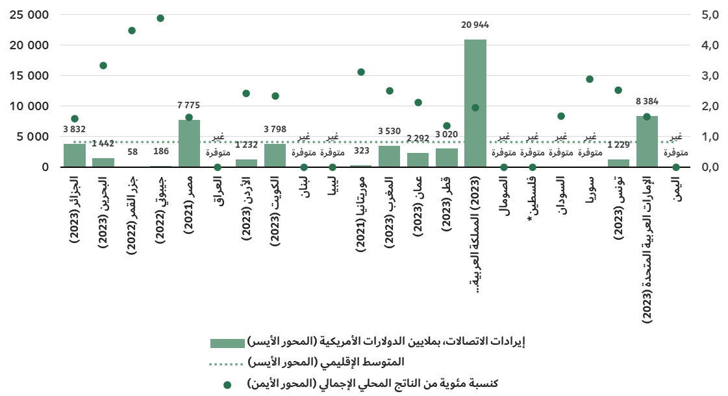

ملاحظة: البيانات هي متوسط نقاط البيانات المتاحة على مدى ثلاثة سنوات (2023-2021) لتصحيح التقلبات والفجوات السنوية. أرقام الاستثمارات بالدولار الأمريكي الثابت لعام 2023.

المصدر: الاتحاد الدولي للاتصالات، مؤشرات التنمية العالمية للبنك الدولي.

يتطلب نشر تكنولوجيات الشبكات الجديدة وتحديث التكنولوجيات القائمة استثمارات رأسمالية كبيرة. وفي المتوسط، قامت بلدان المنطقة العربية التي تتوفر بياناتها باستثمارات سنوية تبلغ حوالي 800 مليون دولار أمريكي - ما يعادل قيمة متوسطة قدرها 0,4 في المائة من ناتجها المحلي الإجمالي - في قطاع الاتصالات خلال الفترة 2021-2023.[13] وغالباً ما تستمر المشاريع الاستثمارية على مدى سنوات وتتقلب قيم مبالغها، ولذلك، يمكن بالنظر إلى المتوسطات المتحركة، تقدير أن قطاع الاتصالات حشد أكثر من 11 مليار دولار سنوياً في البلدان التي تتوفر بياناتها. وهذا المبلغ موزع بشكل غير متساو بين بلدان المنطقة، وتختلف مستويات النفقات الرأسمالية ومعدلاتها بالنسبة للناتج المحلي الإجمالي اختلافاً كبيراً. ويشكل انخفاض مستويات الاستثمار في البلدان التي تعاني من فجوات في تغطية الشبكات المتنقلة وانخفاض معدل انتشار النطاق العريض المتنقل والثابت مصدر قلق خاص لأنه يكرس فجوات التنمية الرقمية.

## الأمن السيبراني

***يتزايد التزام الدول العربية في مجال الأمن السيبراني***

تتطلب التوصيلية الهادفة اتصالات آمنة وجديرة بالثقة. ومع وجود أكثر من 5,5 مليار شخص موصولين بالإنترنت الآن، لم يعد الأمن السيبراني أمراً ثانوياً في الاقتصاد الرقمي. وتتطلب معالجة الأمن السيبراني نهجاً شاملاً يضم المجالات القانونية والتقنية والتنظيمية ومجالي تنمية القدرات والتعاون. ومنذ عام 2015، يتتبع الرقم القياسي العالمي للأمن السيبراني GCI)) تدابير البلدان في هذه المجالات التي يمثل كل منها ركيزة من ركائز الرقم القياسي. وتقاس درجات الرقم القياسي العالمي للأمن السيبراني على مقياس من 0 إلى 100. وكشفت نسخة 2024 عن تحسن ملحوظ في التزام البلدان بالأمن السيبراني: فقد بلغ المتوسط العالمي لدرجات الرقم القياسي العالمي للأمن السيبراني 66، على مقياس من 0 إلى 100، ما يمثل زيادة قدرها 14 نقطة على نسخة 2021. وأظهرت الدول العربية هذا التقدم بنفس متوسط الدرجات البالغ 66 وزيادة قدرها 15 نقطة على النسخة السابقة.

درجات الرقم القياسي العالمي للأمن السيبراني، 2017-2024

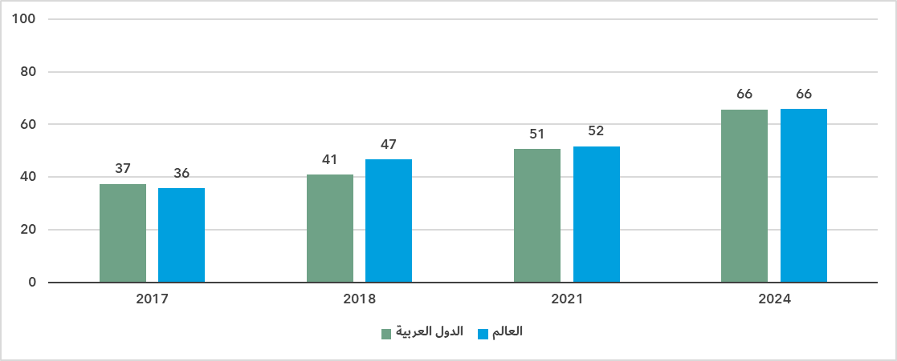

ملاحظة: تم تحديث الأسئلة والترجيحات بين الإصدارات، بالتعاون مع فريق الخبراء المعني بالرقم القياسي العالمي للأمن السيبراني، لتحسين قياس التزامات البلدان في مجال الأمن السيبراني.

المصدر: الاتحاد الدولي للاتصالات

يتسم أداء الدول العربية فيما يتعلق بالرقم القياسي العالمي للأمن السيبراني بتباين شديد حيث توجد فجوة قدرها 93 نقطة بين أفضل بلدان المنطقة أداءً، التي حققت الدرجة القصوى البالغة 100، والبلد الأضعف أداءً في المنطقة، اليمن، الذي حصل على الدرجة 7. وكل مجموعات التنمية ممثلة بين البلدان التي سجلت أعلى الدرجات في الرقم القياسي العالمي للأمن السيبراني، ما يدل على أن مستوى التنمية ليس منبئاً موثوقاً بالجهود المبذولة في مجال الأمن السيبراني. ومع ذلك، فإن أقل البلدان العربية نمواً من بين أضعف البلدان أداءً على الصعيد العالمي. وأظهرت عدة اقتصادات عربية جهوداً لتحسين جودة التزاماتها، مثل التدقيق المكثف، ومواءمة جهود التوعية السيبرانية، وتوفير مجموعة من الفرص التعليمية. فعلى سبيل المثال، لدى البلدان العربية في شمال إفريقيا العديد من التدابير القانونية، ولكنها تفتقر إلى تدابير في مجالات أخرى.

درجات الرقم القياسي العالمي للأمن السيبراني، بحسب الركيزة وإجمالاً، 2024

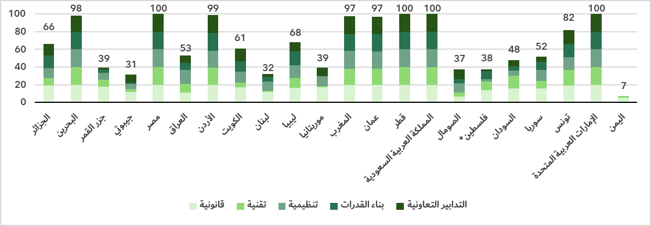

* دولة فلسطين ليست دولة عضواً في الاتحاد الدولي للاتصالات؛ ووضع فلسطين في الاتحاد يخضع للقرار 99 (المراجَع في دبي، 2018) الصادر عن مؤتمر المندوبين المفوضين للاتحاد.

ملاحظة: درجة الرقم القياسي CGI الإجمالية المبينة هي مجموع درجات الركائز الخمس

المصدر: الاتحاد الدولي للاتصالات

تقيِّم الركيزة التقنية للرقم القياسي العالمي للأمن السيبراني مدى فعالية الآليات والهياكل المؤسسية الوطنية في كشف التهديدات والحوادث السيبرانية ومنعها والتصدي لها والتخفيف من آثارها. وتضطلع أفرقة الاستجابة للحوادث الحاسوبية CIRT)) بمسؤولة الحماية من حوادث الأمن السيبراني وكشفها والاستجابة لها، ويمكن أن تعزز قدرة البلد على إدارة حوادث الأمن السيبراني. وعلى الرغم من أن جل بلدان المنطقة العربية أنشأت أفرقة وطنية خاصة بها للاستجابة للحوادث الحاسوبية، فإن الحاجة تدعو إلى مزيد من الدعم، خاصة لأقل البلدان العربية نمواً. ومن بين ستة بلدان عربية أقل نمواً، بلد واحد فقط لديه فريق استجابة للحوادث الحاسوبية، وثلاثة بلدان أخرى لديها أفرقة قيد الإنشاء.

وتشمل حماية الأطفال على الإنترنت COP)) استراتيجيات ومبادرات مصممة لحماية الأطفال من الأذى أو الاستغلال عبر الإنترنت. ويشمل ذلك ضمان أن يستخدم الأطفال برمجيات تناسب أعمارهم وأدوات غربلة، وتثقيف الوالديْن والأطفال بسبل البقاء بأمان على الإنترنت. ويتم تتبع حماية الأطفال على الإنترنت من خلال الأسئلة الواردة في إطار الركيزتين القانونية والتنظيمية وركيزة تنمية القدرات. وأبلغ ما مجموعه 164 بلداً عن وجود تدابير قانونية بشأن حماية الأطفال على الإنترنت في الرقم القياسي العالمي للأمن السيبراني لعام 2024، بالمقارنة مع 130 بلداً في الإصدار السابق. وشكلت هذه التدابير في بعض الأحيان جزءاً من قواعد ولوائح وقوانين موضوعية أخرى، مثل الجرائم أو الاستغلال الجنسي عبر الإنترنت. وفي حين أن الدول العربية تبرز في جهودها المبذولة لحماية الأطفال على الإنترنت، فإن أقل البلدان العربية نمواً تحتاج إلى دعم أكثر استهدافاً لوضع استراتيجياتها لحماية الأطفال على الإنترنت. ومن بين ستة من أقل البلدان نمواً في المنطقة، بلد واحد فقط لديه استراتيجية لحماية الأطفال على الإنترنت.

وأخيراً، تلبيةً للطلب على المتخصصين في مجال الأمن السيبراني، تعمل البلدان بشكل متزايد على تنمية مهارات الأمن السيبراني لدى سكانها. وعلى الرغم من أن البلدان العربية لديها درجات جامعية تركز على الأمن السيبراني، لا يزال هناك مجال للتحسين في المدارس الثانوية، حيث إن ثمانية بلدان فقط تنفذ مناهج دراسية في هذا المجال.

## إدارة المخلفات الإلكترونية

في الوقت الذي تسعى فيه البلدان جاهدة إلى تسخير فوائد التكنولوجيا لدفع عجلة النمو الاقتصادي وتحقيق أولوياتها الإنمائية الوطنية، تزداد الحاجة إلى إلحاحاً إلى مواجهة التحدي المتمثل في إدارة المخلفات الإلكترونية. ويكتسي تعزيز السياسات واللوائح التنظيمية لإدارة المخلفات الإلكترونية أهمية محورية لضمان الاستدامة البيئية ودعم ممارسات الاقتصاد الدائري ودفع عجلة التقدم نحو تحقيق أهداف التنمية المستدامة SDG)).

المخلفات الإلكترونية المولَّدة بملايين الكيلوغرامات، 2022

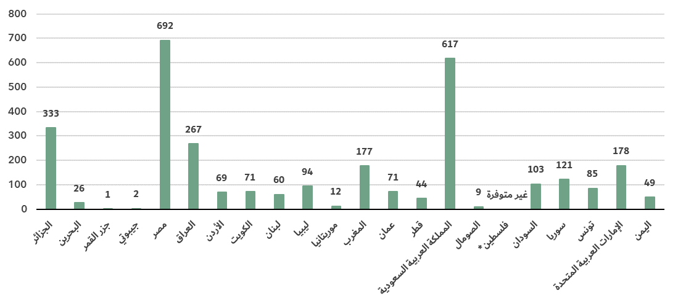

* دولة فلسطين ليست دولة عضواً في الاتحاد الدولي للاتصالات؛ ووضع فلسطين في الاتحاد يخضع للقرار 99 (المراجَع في دبي، 2018) الصادر عن مؤتمر المندوبين المفوضين للاتحاد.

المصدر: الاتحاد الدولي للاتصالات ومعهد الأمم المتحدة للتدريب والبحث، [المرصد العالمي للمخلفات الإلكترونية، 2024](https://www.itu.int/hub/publication/d-gen-e_waste-01-2024/)

خلص [المرصد العالمي للمخلفات الإلكترونية لعام 2024](https://www.itu.int/en/ITU-D/Environment/Pages/Publications/The-Global-E-waste-Monitor-2024.aspx) إلى أن الدول العربية ولّدت في عام 2022 ما يقرب من 3,081 مليون كيلوغرام من المخلفات الإلكترونية، ما يمثل نحو 5 في المائة من المخلفات الإلكترونية المولّدة عالمياً (62 مليار كيلوغرام). ومع ذلك، توجد تفاوتات كبيرة بين بلدان المنطقة. وكانت بلدان مثل مصر والمملكة العربية السعودية أكبر المساهمين، حيث أنتج كل منهما 692 مليون كيلوغرام و617 مليون كيلوغرام، على التوالي، وساهما معاً بأكثر من 40 في المائة من مجموع المخلفات الإلكترونية في المنطقة. وعلى النقيض من ذلك، ولَّدت بلدان أصغر مثل جزر القمر وجيبوتي معاً ما يقرب من 3 ملايين كيلوغرام من المخلفات الإلكترونية، ما يمثل أقل من 0,1 في المائة من الإجمالي. ويعكس هذا التباين الكبير الاختلافات في حجم السكان والتنمية الاقتصادية وتبني التكنولوجيا بين بلدان المنطقة.

نصيب الفرد من المخلفات الإلكترونية المولَّدة بالكيلوغرام، 2022

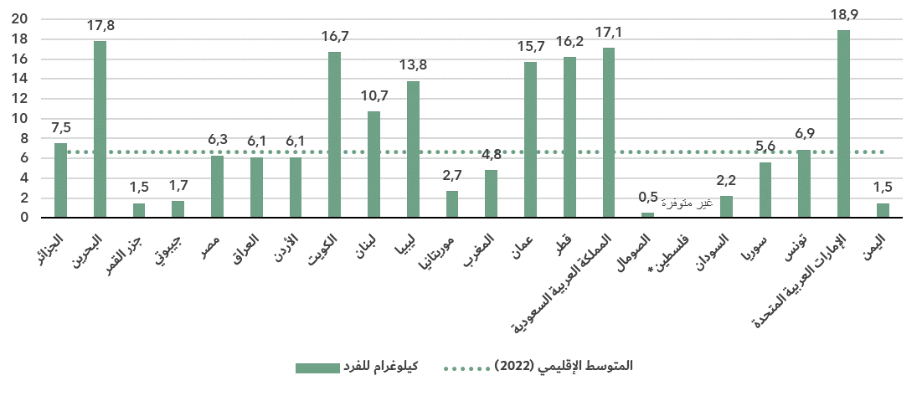

دولة فلسطين ليست دولة عضواً في الاتحاد الدولي للاتصالات؛ ووضع فلسطين في الاتحاد يخضع للقرار 99 (المراجَع في دبي، 2018) الصادر عن مؤتمر المندوبين المفوضين للاتحاد.

المصدر: الاتحاد الدولي للاتصالات ومعهد الأمم المتحدة للتدريب والبحث، [المرصد العالمي للمخلفات الإلكترونية، 2024](https://www.itu.int/hub/publication/d-gen-e_waste-01-2024/)

يمكن التعمق أكثر في تحليل اتجاهات المخلفات الإلكترونية من خلال دراسة نصيب الفرد من توليد المخلفات الإلكترونية. ففي حين أن الدول العربية مجتمعةً تتجاوز المتوسط العالمي للمخلفات الإلكترونية البالغ 7,8 كيلوغرام للفرد، فإن التفاوتات بين البلدان صارخة. ويعكس المتوسط الإقليمي البالغ 6,6 كيلوغرام للفرد مشهداً متنوعاً حيث تتسبب الدول المرتفعة الدخل بشكل كبير في ارتفاع الرقم الإجمالي. فعلى سبيل المثال، تبرز الإمارات العربية المتحدة بتسجيل أعلى معدل لنصيب الفرد من التوليد، 18,9 كيلوغرام ، أي أكثر من ضعف المتوسط العالمي. وبالمثل، تظهر البحرين وقطر، حيث يبلغ نصيب الفرد فيهما من التوليد 17,8 كيلوغرام و16,2 كيلوغرام على التوالي، أرقاماً مرتفعة، تماشياً مع وضعهما الاقتصادي ونفاذهما الواسع إلى التكنولوجيات الرقمية المتقدمة. وعلى النقيض من ذلك، فإن الدول المنخفضة الدخل مثل الصومال واليمن، حيث يبلغ نصيب الفرد من توليد المخلفات الإلكترونية 0,5 كيلوغرام و1,5 كيلوغرام فقط على التوالي، تولد كميات أقل بكثير. وفي الوقت نفسه، تقترب البلدان المساهمة متوسطة المدى مثل الجزائر (7,5 كيلوغرام) وتونس (6,9 كيلوغرام) من المتوسط العالمي.

وعلى الرغم من معدلات التوليد الإقليمية المرتفعة هذه، تم توثيق أن نسبة 0,2 في المائة فقط (7,3 مليون كيلوغرام) من المخلفات الإلكترونية قد جُمعت وأعيد تدويرها بشكل صحيح - وهي نسبة أقل بكثير من المتوسط العالمي البالغ 22,3 في المائة. وأبلغت أربعة بلدان فقط - لبنان والأردن وقطر والإمارات العربية المتحدة - عن مبادرات رسمية للجمع وإعادة التدوير. ومن الجدير بالذكر أن الإمارات العربية المتحدة وثّقت إعادة تدوير 5,4 مليون كيلوغرام من المخلفات الإلكترونية. وعلى النقيض من ذلك، فإن العديد من بلدان المنطقة، بما في ذلك البلدان المولِّدة لكميات كبيرة من المخلفات الإلكترونية مثل مصر والمملكة العربية السعودية (اللتان أنتجتا معاً أكثر من 1 200 مليون كيلوغرام)، تفتقر إلى نشاط رسمي كبير لإعادة التدوير.

سياسات ولوائح المخلفات الإلكترونية المعمول بها، 2022

|  |  |  |  |  |
| --- | --- | --- | --- | --- |
|  | **تشريعات/سياسات أو لوائح وطنية بشأن المخلفات الإلكترونية** | **إطار مسؤولية المنتِج الموسَّعة EPR)) بشأن المخلفات الإلكترونية** | **أهداف الجمع** | **أهداف إعادة التدوير** |
| **الجزائر** | **لا** | **لا** | **لا** | **لا** |
| **البحرين** | **نعم** | **لا** | **لا** | **لا** |
| **جزر القمر** | **لا** | **لا** | **لا** | **لا** |
| **جيبوتي** | **لا** | **لا** | **لا** | **لا** |
| **مصر** | **نعم** | **نعم** | **لا** | **لا** |
| **العراق** | **لا** | **لا** | **لا** | **لا** |
| **الأردن** | **نعم** | **لا** | **لا** | **لا** |
| **الكويت** | **لا** | **لا** | **لا** | **لا** |
| **لبنان** | **لا** | **لا** | **لا** | **لا** |
| **ليبيا** | **لا** | **لا** | **لا** | **لا** |
| **موريتانيا** | **لا** | **لا** | **لا** | **لا** |
| **المغرب** | **لا** | **لا** | **لا** | **لا** |
| **عُمان** | **لا** | **لا** | **لا** | **لا** |
| **فلسطين\*** | **البيانات غير متوفرة** | **البيانات غير متوفرة** | **البيانات غير متوفرة** | **البيانات غير متوفرة** |
| **قطر** | **لا** | **لا** | **لا** | **لا** |
| **المملكة العربية السعودية** | **لا** | **لا** | **لا** | **لا** |
| **الصومال** | **لا** | **لا** | **لا** | **لا** |
| **السودان** | **لا** | **لا** | **لا** | **لا** |
| **سوريا** | **لا** | **لا** | **لا** | **لا** |
| **تونس** | **لا** | **لا** | **لا** | **لا** |
| **الإمارات العربية المتحدة** | **نعم** | **نعم** | **لا** | **لا** |
| **اليمن** | **لا** | **لا** | **لا** | **لا** |

* دولة فلسطين ليست دولة عضواً في الاتحاد الدولي للاتصالات؛ ووضع فلسطين في الاتحاد يخضع للقرار 99 (المراجَع في دبي، 2018) الصادر عن مؤتمر المندوبين المفوضين للاتحاد.

المصدر: الاتحاد الدولي للاتصالات ومعهد الأمم المتحدة للتدريب والبحث، المرصد العالمي للمخلفات الإلكترونية، 2024

لا يزال الافتقار إلى سياسات شاملة لإدارة المخلفات الإلكترونية يشكل تحدياً كبيراً في الدول العربية، حيث لم ينفذ سوى عدد قليل من البلدان تشريعات وطنية بشأن المخلفات الإلكترونية وأطر لمسؤولية المنتِج الموسَّعة EPR)). وعلى الصعيد العالمي، وضعت 42 في المائة من البلدان (81 من أصل 193) سياسات أو تشريعات أو لوائح وطنية بشأن المخلفات الإلكترونية. وفي المقابل، تطبق أربع دول عربية فقط (البحرين ومصر والأردن والإمارات العربية المتحدة) سياسات أو تشريعات أو لوائح وطنية بشأن المخلفات الإلكترونية، ولا تمثل هذه الدول سوى 18 في المائة من المنطقة.

وعلاوة على ذلك، استحدث بَلدان فقط في منطقة الدول العربية (مصر والإمارات العربية المتحدة) أطراً لمسؤولية المنتج الموسَّعة بشأن المخلفات الإلكترونية، وهي ضرورية لمساءلة المنتجين عن دورة حياة منتجاتهم بأكملها. وهذا الرقم أقل بكثير من المتوسط العالمي، حيث إن 67 بلداً من أصل 81 بلداً من البلدان التي لديها سياسات أو تشريعات وطنية بشأن المخلفات الإلكترونية اعتمدت أنظمة مسؤولية المنتج الموسَّعة. ويؤدي غياب هذه الأطر في معظم الدول العربية إلى تفاقم تحديات المخلفات الإلكترونية في المنطقة، حيث يساهم في استمرار الاعتماد على الممارسات غير الرسمية الضارة بالبيئة والصحة العامة على السواء.

ويمكن أن يؤدي الافتقار إلى أهداف رسمية للجمع وإعادة التدوير في القوانين إلى إعاقة التقدم بشكل كبير. وعلى الصعيد العالمي، يبلغ معدل الجمع في البلدان التي لديها سياسات أو صكوك قانونية تتضمن أهدافاً للجمع 35 في المائة، وهذا المعدل أعلى بكثير من المتوسط العالمي البالغ 22 في المائة. وعلى النقيض من ذلك، ستواجه الدول العربية، التي لديها سياسات أو تشريعات أو لوائح محدودة، صعوبات في تحقيق حتى أهداف إعادة التدوير الأساسية. وبدون هذه السياسات، تخاطر المنطقة بتفويت فرص رئيسية للتقدم نحو الاقتصاد الدائري والحد من بصمتها البيئية.

## التفاوت داخل المنطقة

***المتوسطات الإقليمية تخفي تفاوتات شاسعة في التوصيلية بين الدول العربية***

تتنوع الدول العربية في كثير من الجوانب، مثل مستويات الدخل، حيث نصيب الفرد من الدخل القومي الإجمالي في أغنى بلد أكبر بنحو 100 مرة منه في أفقر البلدان؛ ومعدلات التوسع الحضري، التي تتراوح بين 30 في المائة و100 في المائة؛ وعدد السكان، الذي يتراوح بين أقل من مليون نسمة إلى أكثر من 100 مليون نسمة.

وبالنظر إلى هذه الاختلافات، قد يكون من المفيد تصنيف الدول العربية وفقاً لمؤشرات استخدام الإنترنت، وملكية الهاتف المتنقل، ومعدلات الاشتراك في النطاق العريض المتنقل والنطاق العريض الثابت، والقدرة على تحمل تكاليف خدمات النطاق العريض المتنقل والثابت الأساسية، والمساواة بين الجنسين. ويسفر هذا "التحليل العنقودي" عن ثلاث مجموعات متميزة[14]، يتشارك أعضاؤها ملامح متشابهة في مجال تكنولوجيا المعلومات والاتصالات.

تتميز المجموعة الأولى، المؤلفة من الجزائر والبحرين ومصر والكويت وليبيا والمغرب وعُمان وقطر والمملكة العربية السعودية وتونس والإمارات العربية المتحدة، بمعدلات استخدام وملكية لتكنولوجيا المعلومات والاتصالات أعلى بكثير من المتوسط العالمي. ومع ذلك، فإن القدرة على تحمل تكاليف النطاق العريض الثابت لا تزال تشكل تحدياً في هذه المجموعة، حيث إن متوسط أسعار خدمات النطاق العريض الثابت الأساسية يتجاوز هدف لجنة النطاق العريض المتمثل في 2 في المائة من نصيب الفرد من الدخل القومي الإجمالي الشهري أو أقل.

أما المجموعة الثانية، التي تتألف من العراق والأردن ولبنان ودولة فلسطين، فلديها أيضاً معدلات استخدام وملكية لتكنولوجيا المعلومات والاتصالات أعلى من المتوسط العالمي. ومع ذلك، تُظهر مؤشرات أخرى أن التحديات لا تزال قائمة. فمعدلات الاشتراك أقل بكثير من المعدلات المسجلة في المجموعة الأولى، كما أن تكلفة التوصيلية أقل ميسوريةً - إذ يتجاوز متوسط أسعار الاشتراكات الأساسية كنسبة من نصيب الفرد من الدخل القومي الإجمالي الشهري هدف لجنة النطاق العريض بالنسبة للنطاق العريض المتنقل والثابت على السواء. وبالإضافة إلى ذلك، فإن الفجوة بين الجنسين في استخدام الإنترنت أوسع بكثير مقارنة بالمجموعة الأولى على الرغم من ارتفاع مستويات استخدام الإنترنت بشكل عام.

وبخلاف المجموعتين الأولى والثانية، فإن المجموعة التالية، التي تتألف من جزر القمر وجيبوتي وموريتانيا والسودان والجمهورية العربية السورية واليمن، لديها معدلات استخدام وملكية لتكنولوجيا المعلومات والاتصالات أقل بكثير مقارنة بالعالم، فضلاً عن انخفاض معدلات الاشتراك ودرجات القدرة على تحمل التكاليف. وفي هذه المجموعة، يستخدم الإنترنت في المتوسط 39 في المائة فقط من السكان، أي أقل من نصف متوسط نسبة المجموعتين الأخريين، وتبلغ تكلفة خطة النطاق العريض المتنقل للبيانات فقط ما يعادل أكثر من خمسة في المائة من نصيب الفرد من الدخل القومي الإجمالي الشهري. وتعكس النتائج المنخفضة لهذه المؤشرات التحديات الإنمائية القائمة في هذه البلدان التي تصنَّف جميعها، باستثناء الجمهورية العربية السورية، ضمن أقل البلدان نمواً. وأخيراً، تصنَف الصومال - وهي أيضاً من أقل البلدان نمواً - في مجموعة خاصة بها بسبب انخفاض مستويات استخدام وملكية تكنولوجيا المعلومات والاتصالات، وضعف التكافؤ بين الجنسين، وعدم القدرة على تحمل تكاليف خدمات النطاق العريض.

ويؤكد تنوع هذه المجموعات من البلدان الحاجة إلى تصميم نُهج مكيَّفة لتحقيق التوصيلية الشاملة والهادفة.

متوسط المؤشرات الرئيسية لتكنولوجيا المعلومات والاتصالات بحسب مجموعات الدول العربية المتشابهة، 2022

|  |  |  |  |  |
| --- | --- | --- | --- | --- |
|  | **المجموعة** | | |  |
| **المؤشر (الوحدات)** | **1**  **(11 دولة عربية)** | **2**  **(4 دول عربية)** | **3**  **(6 دول عربية)** | **المتوسط العالمي** |
| نسبة الأفراد الذين يستخدمون الإنترنت **(%)** | 90,3 | 87,0 | 38,9 | 63,7 |
| المساواة بين الجنسين - استخدام الإنترنت **(فجوة نسبية)** | 0,97 | 0,71 | 0,67 | 0,88 |
| نسبة الأفراد الذين يملكون هواتف متنقلة **(%)** | 95,8 | 81,6 | 59,5 | 77,7 |
| اشتراكات النطاق العريض المتنقل **(لكل 100 نسمة)** | 125,4 | 55,4 | 43,4 | 85,9 |
| اشتراكات النطاق العريض الثابت **(لكل 100 نسمة)** | 15,2 | 9,2 | 1,7 | 17,7 |
| أسعار النطاق العريض المتنقل للبيانات فقط  **(كنسبة مئوية من نصيب الفرد من الدخل القومي الإجمالي)** | 2,8 | 6,6 | 19,2 | 1,5 |
| أسعار النطاق العريض الثابت **(كنسبة مئوية من نصيب الفرد من الدخل القومي الإجمالي)** | 0,8 | 2,8 | 5,3 | 3,2 |

ملاحظة: تتضمن متوسطات المجموعات تقديرات غير منشورة. وتتعلق متوسطات المجموعات المبينة بأسعار النطاق العريض المتنقل والنطاق العريض الثابت للبيانات فقط كنسبة مئوية من نصيب الفرد من الدخل القومي الإجمالي.

المصدر: الاتحاد الدولي للاتصالات

## نظرة عامة على توافر البيانات في منطقة الدول العربية

تؤدي البيانات دوراً رئيسياً في تحقيق التوصيلية الشاملة والهادفة. فالبيانات الموثوقة والمتاحة في الوقت المناسب تزود واضعي السياسات بما يلزم لتحديد الاحتياجات والأولويات وتصميم التدخلات الفعالة وتتبع التقدم وقياس التأثير. ويحقق الاستثمار في البيانات عوائد كبيرة من خلال تمكين اتخاذ قرارات أفضل وتنفيذ تدخلات أكثر كفاءة.

وأقر الفريق الاستشاري لتنمية الاتصالات التابع لمكتب تنمية الاتصالات بأهمية البيانات لتنفيذ خطة عمل كيغالي، واعتمد خمسة مؤشرات أداء رئيسية KPI)) لتتبع مدى تقديم الدول الأعضاء بيانات تكنولوجيا المعلومات والاتصالات في الوقت المناسب إلى الاتحاد، بما في ذلك مؤشرات الأداء الرئيسية المتعلقة بتقديم بيانات مهارات تكنولوجيا المعلومات والاتصالات وبيانات استخدام الإنترنت مصنفةً بحسب الموقع ونوع الجنس.

وتختلف إحصاءات تكنولوجيا المعلومات والاتصالات بشكل كبير بين الدول العربية من حيث التوافر والجودة. فالبيانات الإدارية، التي تجمعها عادة الهيئات التنظيمية الوطنية أو الوزارات ذات الصلة، يمكن النفاذ إليها عموماً. ويتجاوز توافر مجموعة أساسية تضم 14 مؤشراً من المؤشرات الإدارية الأساسية لتكنولوجيا المعلومات والاتصالات نسبة 75 في المائة في 15 دولة عربية من أصل 22 دولة، عند النظر في الفترة 2022-2023. والبيانات متوفرة بشكل كامل لما مجموعه 12 بلداً.

النسبة المئوية لتوافر مؤشرات إدارية مختارة لتكنولوجيا المعلومات والاتصالات، 2022-2023

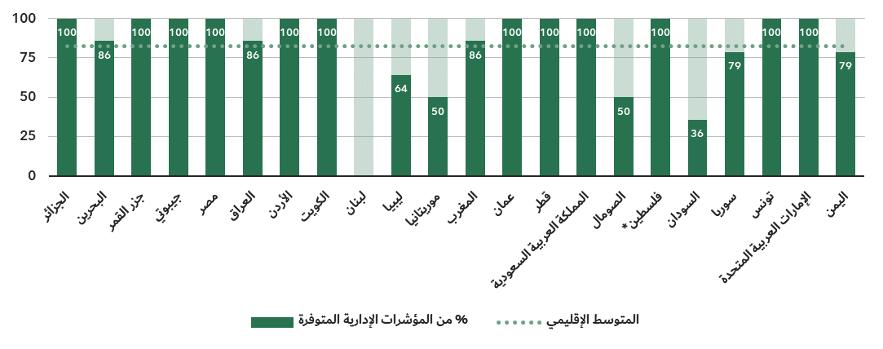

* دولة فلسطين ليست دولة عضواً في الاتحاد الدولي للاتصالات؛ ووضع فلسطين في الاتحاد يخضع للقرار 99 (المراجَع في دبي، 2018) الصادر عن مؤتمر المندوبين المفوضين للاتحاد.

ملاحظة: يعتبر المؤشر متوفراً إذا توفرت قيمة واحدة على الأقل للفترة 2022-2023. ويستند التقييم إلى المجموعة التالية: اشتراكات النطاق العريض المتنقل النشطة، واشتراكات النطاق العريض الثابت (الإجمالي، وكذلك حسب مستويات السرعة: من 256 Kbit/s إلى 2 Mbit/s، ومن 2 Mbit/s إلى 10 Mbit/s، وما فوق 10 Mbit/s)، ومؤشرات تغطية الشبكة المتنقلة حسب التكنولوجيا: على الأقل 2G، 3G، LTE/WiMAX، 5G)، وإجمالي حركة الإنترنت الثابتة عريضة النطاق، وحركة الإنترنت المتنقلة عريضة النطاق داخل البلد، واستعمال عرض النطاق الدولي، وإجمالي إيرادات الاتصالات، والاستثمار في خدمات الاتصالات.

المصدر: الاتحاد الدولي للاتصالات

وعلى النقيض من ذلك، فإن البيانات المتعلقة بنفاذ الأسر والأفراد إلى تكنولوجيا المعلومات والاتصالات واستخدامهم لها، المستمدة عادة من استقصاءات الأسر، لا تزال شحيحة. وقدمت 11 دولة عربية فقط بيانات بشأن المؤشرات الأسرية لتكنولوجيا المعلومات والاتصالات، وذلك مرة واحدة على الأقل للفترة 2022-2023. ولم تقدم ست دول عربية أي بيانات على الإطلاق.

آخر سنة قُدمت فيها بيانات استقصاء الأسر بشأن تكنولوجيا المعلومات والاتصالات، بحسب السمات الاجتماعية والاقتصادية

|  |  |  |  |  |  |  |  |
| --- | --- | --- | --- | --- | --- | --- | --- |
| **البلد** | **إجمالاً** | **نوع الجنس** | **المناطق الحضرية/ الريفية** | **التركيبة الأسرية** | **السن** | **المستوى التعليمي** | **المركز في القوة العاملة** |
| الجزائر | 2018 | 2018 | 2018 | 2018 | 2018 | 2018 | 2018 |
| البحرين | 2023 | 2023 | 2018 |  | 2022 | 2008 | 2008 |
| جزر القمر |  |  |  |  |  |  |  |
| جيبوتي | 2017 | 2017 |  |  |  |  |  |
| مصر | 2022 | 2022 | 2022 | 2022 | 2022 | 2022 | 2022 |
| العراق | 2022 | 2022 | 2022 | 2022 | 2022 | 2022 |  |
| الأردن | 2022 | 2021 |  |  |  |  |  |
| الكويت | 2023 | 2023 |  | 2021 | 2023 |  |  |
| لبنان | 2005 | 2005 |  |  | 2005 |  |  |
| ليبيا |  |  |  |  |  |  |  |
| موريتانيا |  |  |  |  |  |  |  |
| المغرب | 2022 | 2021 | 2021 |  | 2021 |  |  |
| عُمان | 2023 | 2020 | 2016 | 2016 | 2020 | 2020 | 2020 |
| قطر | 2020 | 2020 | 2020 | 2020 | 2020 | 2020 | 2020 |
| المملكة العربية السعودية | 2023 | 2023 |  |  | 2017 | 2017 | 2017 |
| الصومال |  |  |  |  |  |  |  |
| الجمهورية العربية السورية |  |  |  |  |  |  |  |
| دولة فلسطين* | 2023 | 2023 | 2019 | 2019 | 2019 | 2019 | 2019 |
| السودان | 2016 | 2016 | 2008 |  |  |  |  |
| تونس | 2023 | 2019 |  |  |  |  |  |
| الإمارات العربية المتحدة | 2023 | 2023 |  |  | 2022 | 2017 |  |
| اليمن |  |  |  |  |  |  |  |

*دولة فلسطين ليست دولة عضواً في الاتحاد الدولي للاتصالات؛ ووضع فلسطين في الاتحاد يخضع للقرار 99 (المراجَع في دبي، 2018) الصادر عن مؤتمر المندوبين المفوضين للاتحاد.

المصدر: الاتحاد الدولي للاتصالات

وتزداد هذه المسألة حدة عند اعتبار البيانات المصنفة بحسب السمات الاجتماعية والاقتصادية غير متوفرة في كثير من الأحيان. ومصر هي البلد الوحيد في منطقة الدول العربية الذي قدم بيانات حديثة (2022 أو أحدث) بشأن جميع السمات الست موضع الاهتمام. وقدمت سبعة بلدان بيانات حديثة عن سمة واحدة على الأقل.

وحتى عندما تكون البيانات متوفرة، فإنها قد تعاني من سوء تصميم العينات، أو عدم كفاية أساليب الجمع، أو انخفاض معدلات الردود. ومن المرجح أن تؤدي أوجه القصور هذه إلى نتائج مضلِّلة قد تفضي إلى سياسات غير رشيدة. فعلى سبيل المثال، يمكن أن تؤدي المبالغة في تقدير مهارات تكنولوجيا المعلومات والاتصالات إلى تحويل تركيز واضعي السياسات تركيزهم بعيداً عن دعم السكان الذين يحتاجون إلى التدريب في هذا المجال. وتتطلب مواجهة هذه التحديات اتباع نهج مزدوج يستهدف منتجي البيانات ومستخدميها على حد سواء. ويهدف الاتحاد، من خلال جهوده المتواصلة في مجال بناء القدرات والمساعدة التقنية والدعوة، إلى تعزيز توافر وجودة بيانات تكنولوجيا المعلومات والاتصالات على الصعيد العالمي.

# الجزء 2 - تأثير مكتب تنمية الاتصالات (BDT4Impact): دراسات حالة من الدول العربية

## دورات تدريبية قياسية بشأن الاستجابة السيبرانية، الإمارات العربية المتحدة

تم تكريم الاتحاد الدولي للاتصالات ومجلس الأمن السيبراني CSC)) في الإمارات العربية المتحدة لما حققاه من إنجازات قياسية خلال الدورات التدريبية المتعلقة بالاستجابة السيبرانية.

وتحاكي [التدريبات السيبرانية](https://www.itu.int/en/itu-d/cybersecurity/pages/cyberdrills.aspx) الهجمات والحوادث السيبرانية لاختبار القدرات السيبرانية للمؤسسات واستجابتها، ما يعزز صمودها السيبراني. وتعرض هذه التدريبات الاستراتيجيات والابتكارات الرائدة في مجال الأمن السيبراني وتسلط الضوء على الحاجة إلى تحسين الاستجابات المنسقة لمواجهة تحديات الأمن السيبراني.

ومُنحت خمسة أرقام قياسية في موسوعة غينيس خلال أسبوع الأمن السيبراني الإقليمي الحادي عشر، الذي عُقد في أكتوبر 2023 في أبو ظبي، الإمارات العربية المتحدة.

ومُنحت الأرقام القياسية في المجالات التالية:

• أكبر مسابقة للتدريبات السيبرانية؛

• أكبر عدد من الجنسيات في درس التوعية بالأمن السيبراني؛

• أكبر نموذج لمحاكاة تهديدات المدن السيبرانية؛

• أكبر عدد من الجنسيات في مسابقة للتدريبات السيبرانية؛

• أكبر نموذج لمحاكاة تهديدات المدن السيبرانية (الأجهزة).

واستمرت المؤسستان في تحطيم أرقام قياسية في حدث التدريب السيبراني العالمي 2024، الذي عُقد خلال معرض ومؤتمر الخليج العالمي لأمن المعلومات GISEC)) لعام 2024 في أبريل 2024 في دبي، الإمارات العربية المتحدة، بحصد ثلاثة أرقام قياسية إضافية في موسوعة غينيس، في المجالات التالية:

• أكبر عدد من الجنسيات في تدريب على الأمن السيبراني مصمم كلعبة؛

• أكبر عدد من الجنسيات في درس للتوعية بإنترنت الأشياء IoT))؛

• أكبر درس للتوعية بإنترنت الأشياء IoT)).

## إحداث تحول في الخدمات الحكومية، جيبوتي

في إطار الجهود المستمرة لبناء مستقبل ممكَّن رقمياً، اجتمع أصحاب المصلحة الرئيسيون في جيبوتي عام 2024 لرسم خرائط طريق تنفيذ الحلول الرقمية لخدمات الحكومة الإلكترونية وتراخيص البناء الإلكترونية، وعرض نماذج أولية لهذه الحلول.

ومن المتوقع أن تؤدي مبادرة الحكومة الإلكترونية إلى تحسين عملية صنع القرار والشفافية والكفاءة في العمليات الحكومية. وستؤدي رقمنة تراخيص البناء، من خلال خدمات تراخيص البناء الإلكترونية، إلى توحيد عملية إصدار التراخيص، ما يجعلها أكثر شفافية ويشجع الاستثمار في البنية التحتية.

وفي جيبوتي، تركز مبادرة [GovStack](https://www.govstack.global/) - وهي مبادرة أسسها الاتحاد الدولي للاتصالات ووزارة خارجية جمهورية إستونيا والوكالة الألمانية للتعاون الدولي GIZ)) وتحالف التأثير الرقمي (DIAL) - على ثلاثة مواضيع رئيسية هي: استراتيجية وخارطة طريق الحكومة الرقمية؛ تصميم خدمة حالات الاستعمال للحكومة الإلكترونية؛ تنمية القدرات.

ومن خلال الاستفادة من نهج اللبنات الأساسية لمبادرة GovStack، تهدف حكومة جيبوتي إلى تعزيز جهودها في مجال التحول الرقمي وإحداث ثورة في أنظمة الإدارة وتقديم الخدمات.

## تعزيز نمو الشركات الناشئة وانتشارها في منطقة الدول العربية

يستفيد رواد الأعمال في المنطقة العربية من الفرص الجديدة لإقامة علاقات والتوسع في بلدان أخرى في المنطقة.

ويعود الفضل في ذلك إلى برنامج التحاق سلس أُطلق في إطار مشروع الشبكة العربية للابتكار وريادة الأعمال AIEN))، "تقديم المساعدة إلى شبكة المجمعات التكنولوجية والحاضنات العربية".

ودعم البرنامج النمو والتوسع الدوليين للشركات المبتدئة والناشئة والشركات الصغيرة والمتوسطة SME)) القائمة. ووفر البرنامج لهذه الشركات منصة لاستكشاف النظم الإيكولوجية للأعمال وشبكاتها في مختلف البلدان العربية، ما ساعدها على مقارنة نماذج الأعمال عبر الحدود وإتاحة فرص للإقامة الشراكات. ودعم البرنامج الشركات الناشئة من خلال المشورة القانونية والتجارية المقدمة من الحاضنات الشريكة، والتي أدت دوراً حاسماً في هيكلة رواد الأعمال وتوجيههم خلال مرحلة توسعهم.

ويمثل برنامج الالتحاق السلس مبادرة رائدة في مجال التعاون بين الدول العربية، ما يمهد الطريق لتقديم هذه الخدمات الأساسية للشركات الناشئة في جميع بلدان المنطقة.

## بناء القدرات وتنمية مهارات المدرِّبين المتخصصين، الأردن

استضافت هيئة تنظيم قطاع الاتصالات الأردنية في عمان، الأردن الدورة التدريبية "[تدريب المدربين على البرنامج التدريبي لجودة الخدمة والبرنامج التدريبي لإدارة الطيف](https://academy.itu.int/training-courses/full-catalogue/training-trainers-quality-services-training-programme-qostp-and-spectrum-management-training-program)"، الموجَّهة لمهندسي الاتصالات والمديرين والموظفين العاملين في مجال إدارة الطيف SM)) وجودة الخدمة (QoS). وزودت هذه الدورة التدريبية المشاركين بالمعارف والمهارات اللازمة لسد الفجوة المعرفية في مجالي جودة الخدمة وإدارة الطيف بشكل فعال، والنهوض بالتدريب الفعال وتقديمه في سياقاتهم الوطنية.

وما برحت جودة الخدمة تتحول إلى مسألة تنظيمية مهمة وثيقة الصلة بحقوق المستهلك وحمايته، في حين تعتمد إدارة الطيف بفعالية وكفاءة على عدة متغيرات، بما في ذلك الاعتبارات السياساتية والاقتصادية والتقنية، وبالتالي فإن ضمان حصول مهنيي التدريب المتخصصين على مواد تدريبية عالية الجودة يمكن أن يساعد في بناء القدرات البشرية والمؤسسية اللازمة في هذين المجالين الرئيسيين.

وشمل التدريب مواضيع رئيسية مثل قياس ومراقبة الشبكات المتقدمة، وفهم قياسات وسياسات جودة الخدمة، وتعزيز المعارف المهنية. كما قدم معلومات عن إدارة الطيف ومراقبة الطيف، بما في ذلك الجوانب القانونية والتنظيمية، واستخدام الأدوات الاقتصادية والسوقية لإدارة الطيف.

## إعداد الخطط الوطنية للاتصالات في حالات الطوارئ في منطقة الدول العربية

يكتسي ضمان تدفق المعلومات في الوقت المناسب قبل وقوع الكارثة وأثناءها وبعدها أهمية بالغة لاتخاذ قرارات فعالة والاستجابة بسرعة في حالات الطوارئ.

وقدم المكتب الإقليمي لمنطقة الدول العربية التابع للاتحاد المساعدة إلى جيبوتي وجزر القمر والعراق والصومال لإعداد وتنفيذ [خطط وطنية للاتصالات في حالات الطوارئ](https://www.itu.int/en/ITU-D/Emergency-Telecommunications/Pages/NETPs.aspx) NEPT)). ووُضعت الخطط في صيغتها النهائية وعُرضت على البلدان خلال ورش العمل الوطنية المتعلقة بالخطط الوطنية للاتصالات في حالات الطوارئ.

وطوال عملية إعداد هذه الخطط، عُرضت مجموعة من بنود العمل لوضع خطط وطنية لحالات الطوارئ وتحسينها وتحديثها، وكذلك توصيات لتعزيز التعاون الدولي والإجراءات الرامية إلى إنشاء خدمات اتصالات قادرة على الصمود. وتم التشديد أيضاً على ضرورة تطوير أنظمة للإنذار المبكر.

وفي جزر القمر، ركزت ورشة العمل على الاستجابة لحالات الطوارئ وتبادل المعارف والتعاون لتعزيز قدرات الاتصالات في حالات الطوارئ.

وتحدد الخطط الوطنية للاتصالات في حالات الطوارئ استراتيجية لتمكين الاتصالات وضمان توفرها خلال مراحل التخفيف من آثار الكوارث والتأهب والتصدي لها والتعافي منها من خلال تعزيز التنسيق على جميع مستويات الحكومة وبين منظمات القطاعين العام والخاص وضمن المجتمعات المعرضة للخطر.

ويمكِّن وضع هذه الخطط البلدان من إعداد إطار يتسم بالفعالية والكفاءة لنشر الاتصالات في حالات الطوارئ في كل مرحلة من مراحل إدارة مخاطر الكوارث - ووضعه موضع التنفيذ.

## تنفيذ مبادرة الشراكة من أجل التوصيل (Partner2Connect) لإحداث التأثير، مصر

تؤثر مبادرة "حياة كريمة" في مصر تأثيراً طويل الأمد على المجتمعات الريفية وتُحدث تحولاً في حياة الناس من خلال التحول الرقمي.

ومن خلال نهج منسق يدمج الخدمات العامة الرئيسية من قبيل الإسكان والبنية التحتية والتعليم، تسرّع هذه المبادرة وتيرة التنمية في المناطق الريفية من خلال تعزيز المرونة والاستدامة الشاملتين في المجتمعات الريفية.

وتحسنت البرامج التعليمية للمدرسين بفضل توصيلات الإنترنت السريعة وفرص بناء القدرات الرقمية. وتتاح للنساء المحليات فرص عمل جديدة، ما يسمح لهن بدعم أسرهن مالياً مع تمكينهن في نفس الوقت داخل مجتمعهن المحلي.

وتنفَّذ المبادرة من خلال أربع ركائز:

1 بناء شبكة من البنى التحتية للألياف البصرية لتوصيل غير الموصولين وتمكين مجتمع متحول رقمياً؛

2 تطوير البنية التحتية لأبراج الشبكات المتنقلة من أجل تغطية مرنة للنطاق العريض المتنقل لتمكين النفاذ إلى خدمات الإنترنت للبيانات والصوت؛

3 تعزيز مكاتب البريد لتمكين الشمول الرقمي والمالي؛

4 تعزيز محو الأمية الرقمية لتمكين المجتمعات من خلال برامج بناء القدرات في مجال تكنولوجيا المعلومات والاتصالات وزيادة الوعي بفوائد اقتصاد اليوم الرقمي.

وهذه المبادرة هي تعهد في إطار مبادرة الشراكة من أجل التوصيل قدمته وزارة الاتصالات وتكنولوجيا المعلومات في مصر لتطوير البنية التحتية للاتصالات في أكثر من 4 500 قرية ريفية.

# الملحق: موارد البيانات

لتوفير المساحة وضمان تحديث المعلومات وتحسين سهولة القراءة، تتاح جميع البيانات المعروضة في هذه الوثيقة لتنزيلها كملفات بنسق Excel. واستُمدت البيانات على المستوى القُطري من [مركز بيانات الاتحاد](https://datahub.itu.int/) في 30 نوفمبر 2024، وهي تعبر عن البيانات الصادرة في يوليو 2024. والتقديرات الإقليمية والعالمية هي التقديرات التي تم تجميعها من أجل تقرير [حقائق وأرقام 2024](https://www.itu.int/itu-d/reports/statistics/facts-figures-2024/).

• [البيانات على المستوى القُطري](https://www.itu.int/en/ITU-D/Statistics/Documents/facts/rpm_arb_pub_2025_data.xlsx) منظمة حسب علامات التبويب المقابلة لأقسام هذه الوثيقة   
(الرابط الإلكتروني: https://www.itu.int/en/ITU-D/Statistics/Documents/facts/rpm_arb_pub_2025_data.xlsx)

• [التقديرات الإقليمية والعالمية](https://www.itu.int/en/ITU-D/Statistics/Documents/facts/ITU_regional_global_Key_ICT_indicator_aggregates_Nov_2024.xlsx)   
(الرابط الإلكتروني: https://www.itu.int/en/ITU-D/Statistics/Documents/facts/  
ITU_regional_global_Key_ICT_indicator_aggregates_Nov_2024.xlsx)

ــــــــــــــــــــــــــــــــــــــــــــــــــــــــــــــــــــــــــــــــــــــــــــــــ

1. تتألف منطقة الدول العربية، كما حددها الاتحاد، في ديسمبر 2024، من الاقتصادات الاثني والعشرين (22) التالية: الجزائر والبحرين وجزر القُمر وجيبوتي ومصر والعراق والأردن والكويت ولبنان وليبيا وموريتانيا والمغرب وعُمان وقطر والمملكة العربية السعودية والصومال ودولة فلسطين والسودان والجمهورية العربية السورية وتونس والإمارات العربية المتحدة واليمن.
2. الاتحاد الدولي للاتصالات، أداة تتبع تنظيم تكنولوجيا المعلومات والاتصالات، [gen5.digital](https://gen5.digital).
3. الاتحاد الدولي للاتصالات، المعيار المرجعي للجيل الثالث 2023، [gen5.digital](https://gen5.digital/).
4. المرجع نفسه.
5. المرجع نفسه.
6. الاتحاد الدولي للاتصالات، التوقعات التنظيمية الرقمية العالمية، 2023.
7. الاتحاد الدولي للاتصالات، المعيار المرجعي للتنظيم الرقمي التعاوني من الجيل الخامس لعام 2023: الاتجاهات العالمية والإقليمية.
8. في هذه الوثيقة، بالنسبة للأشكال التي تقدم بيانات اقتصادية، تُعرض جميع الاقتصادات حسب الترتيب الأبجدي. ولا تظهر نقطة البيانات إلا إذا كانت متاحة لعام 2020 أو ما بعده، وإلا فإنها توضع على أنها غير متوفرة N/A)). بالإضافة إلى ذلك، يُظهر الواسم نقطة البيانات لعام 2018، إن وُجدت. والبيانات مستمدة من [مركز بيانات الاتحاد](https://datahub.itu.int/) في 30 نوفمبر 2024، استناداً إلى إصدار البيانات في نهاية يوليو 2024. وبما أن البيانات القُطرية متاحة لعام 2023 في أحسن الأحوال، يبلَّغ أيضاً، لأغراض المقارنة، عن المتوسط الإقليمي لعام 2023، على النحو المنشور في تقرير [حقائق وأرقام 2024](https://www.itu.int/itu-d/reports/statistics/facts-figures-2024/). وتوفيراً للمساحة في هذه الأشكال، تُستخدم أسماء مختصرة لدولة فلسطين (فلسطين) والجمهورية العربية السورية (سوريا).
9. تُحسب درجة التكافؤ بين الجنسين بقسمة نسبة النساء اللاتي يستخدمن الإنترنت على نسبة الرجال الذين يستخدمون الإنترنت. وتشير القيمة الأقل من واحد إلى أن الرجال، على الأغلب، يستخدمون الإنترنت أكثر من النساء، في حين تشير القيمة الأكبر من واحد إلى العكس. ويعتبر التكافؤ بين الجنسين قد تحقق إذا كانت القيمة بين 0,98 و1,02.
10. نظراً لعدم توفر البيانات، لا يمكن حساب تقديرات استخدام الإنترنت بحسب نوع الجنس وبحسب البلد. ولا تتوفر التقديرات إلا على الصعيد الإقليمي.
11. دولة فلسطين ليست دولة عضواً في الاتحاد الدولي للاتصالات؛ ووضع فلسطين في الاتحاد يخضع للقرار 99 (المراجَع في دبي، 2018) الصادر عن مؤتمر المندوبين المفوضين للاتحاد.
12. للاطلاع على تعريف كامل، انظر المراجعة 4 للتصنيف الصناعي القياسي الدولي ISIC))، الفئة 61.
13. تشير إحصاءات الاستثمار التي يجمعها الاتحاد إلى حيازة أو تحديث الممتلكات (بما في ذلك الأصول الملموسة من قبيل المنشآت والأصول غير الملموسة من قبيل البرمجيات الحاسوبية) والشبكات. ويستثنى من ذلك الإنفاق في مجال البحث والتطوير D&R)) والرسوم السنوية لتراخيص التشغيل واستعمال الطيف الراديوي والاستثمار في برمجيات أو معدات الاتصالات من أجل الاستخدام الداخلي.
14. الصومال غير مدرجة ضمن المجموعات الثلاث بسبب الاختلافات الكبيرة في التوصيلية مع البلدان الأخرى في المنطقة.